МІНІСТЕРСТВО ОСВІТИ І НАУКИ УКРАЇНИ
Західноукраїнський національний університет
Навчально-науковий інститут міжнародних відносин ім. Б. Д. Гаврилишина
Кафедра міжнародної економіки

ПЕЛЕШОК Христина Ігорівна

Діяльність транснаціональних корпорацій у глобальній економіці / Activities of transnational corporations in the global economy

спеціальність: 051 - Економіка
освітньо-професійна програма - Міжнародна економіка

Кваліфікаційна робота

Виконала студентка групи ЕМЕм-21
Х. І. Пелешок
_________________________________ Науковий керівник:
д.е.н., професор, І. О. Іващук
_________________________________

Кваліфікаційну роботу допущено до захисту:
«___» _______________ 20___ р.
Завідувач кафедри
______________________________І. Я. Зварич

ТЕРНОПІЛЬ - 2021
ЗМІСТ

ВСТУП………………………………………………………………………………..3
РОЗДІЛ 1. ТЕОРЕТИЧНІ ЗАСАДИ ФУНКЦІОНУВАННЯ ТРАНСНАЦІОНАЛЬНИХ КОРПОРАЦІЙ………………………………………...6
  - Сутність та типи транснаціональний корпорацій…………………….........6
  - Основні етапи розвитку ТНК…………………………………………….....12
  - Зарубіжний досвід державного регулювання діяльності ТНК……….......17
Висновки до розділу 1……………………………………………………………...27
РОЗДІЛ 2. ОСОБЛИВОСТІ ФУНКЦІОНУВАННЯ ТНК В СУЧАСНІЙ СВІТОВІЙ ЕКОНОМІЦІ………………………………………………………......28
2.1. Сучасний етап розвитку транснаціоналізації………………………………..28
2.2. Наслідки діяльності ТНК для світової економіки…………………………...34
2.3. Стратегії ТНК та моніторинг позиціонування країн в процесах транснаціоналізації…………………………………………………………………44
Висновки до розділу 2……………………………………………………………...51
РОЗДІЛ 3. ПРОБЛЕМИ ТА ПЕРСПЕКТИВИ РОЗВИТКУ ДІЯЛЬНОСТІ ТНК В УКРАЇНІ…………………………………………………………………………….52
3.1. Вплив транснаціоналізації на економіку України…………………………...52
3.2. Перспективи участі України в процесах транснаціоналізації глобальної економіки……………………………………………………………………………63
Висновки до розділу 3……………………………………………………………...72
ВИСНОВКИ………………………………………………………………………...73
ПЕРЕЛІК ВИКОРИСТАНИХ ДЖЕРЕЛ….…………………………………...….78
ДОДАТКИ…………………………………………………………………………..85

ВСТУП
Актуальність теми. Глобалізація – один з найактуальніших процесів сьогодення. Він визначає етапи розвитку сучасного світового господарства, які проникають в усі галузі життя суспільства, від ТНК до людини, від якої залежать політичні та економічні процеси у світі. Україна дедалі більше інтегрується у світовий економічний простір, тому методи ведення бізнесу, менеджмент необхідно узгоджувати зі світовими стандартами та інноваційними тенденціями. До теперішнього часу більшість транснаціональних компаній накопичило величезний досвід організаційного розвитку: вони досягли успіхів в управлінні зарубіжними підприємствами, вдало поєднуючи міжнародну інтеграцію виробництва та локальну гнучкість управління. У своїй політиці ТНК враховують взаємозалежність ресурсів і функцій підрозділів організації, використовують набір ефективних інтеграційних механізмів їх взаємодії, корпоративну підтримку та оптимальну стратегію управління в глобальному масштабі.
В сучасній економічній науці постає питання щодо аналізу сучасних тенденцій̆ трансформації̈ глобальної економіки, в тому числі визначення умов розвитку ТНК в контексті глобальних викликів сьогодення. Сучасні ТНК не є прихильниками певних урядів та не зосереджуються в межах однієї держави. вони є глобальними, транскордонними, адже виготовляють та продають свою продукцію всіма можливими методами із залученням фінансових ресурсів, тільки для того, щоб залишитися міцним гравцем на світовому ринку. ТНК можуть формувати свій капітал на будь-яких ринках і також заохочувати їх до мінімізації видатків та максимізації доходів.
Питанням розвитку та ролі ТНК у формуванні глобальної економіки займалися безліч як вітчизняних, так і зарубіжних науковців. Проблематику сучасних тенденцій та закономірностей процесів транснаціоналізації розглядали Антонюк Л., Белошапко В., Білорус О., Болдуін Р., Брейнард С., Даннінг Дж., Друкер П., Кальченко Т., Лук'яненко Д., Мовсесян А., Орєхова Т., Плотніков О., Рогач О., Рокоча В., Ругман А., Руденко-Сударєва Л., Шагурін С. та ін. Водночас, потребують поглибленого вивчення сучасні процеси транснаціоналізації, які зазнають постійних змін під впливом глобальних викликів і загроз. Зазначене й обумовлює вибір теми кваліфікаційної роботи.
Мета і завдання дослідження. Метою дослідження є вивчення теоретичних аспектів діяльності ТНК в глобальній економіці та розробка практичних рекомендацій щодо підвищення впливу процесів транснаціоналізації на національні економіки. Для того, щоб досягнути поставлену мету, у роботі було розглянуто наступні завдання:
- дослідити теоретичні засади функціонування транснаціональних корпорацій;
- розглянути сутність та типи транснаціональний корпорацій;
- проаналізувати основні етапи розвитку ТНК;
- дослідити зарубіжний досвід державного регулювання діяльності ТНК;
- виокремити особливості функціонування ТНК в сучасній світовій економіці;
- охарактеризувати сучасний стан розвитку процесів транснаціоналізації;
- виявити наслідки діяльності ТНК для світової економіки;
- дослідити проблеми та перспективи розвитку діяльності ТНК в Україні;
- розглянути перспективи участі України в процесах транснаціоналізації глобальної економіки.
Об’єктом дослідження є процеси транснаціоналізації у глобальній економіці.
Предмет дослідження – особливості діяльності ТНК у глобальній економіці, тенденції розвитку і їх вплив на світові економічні процеси.
Методологія дослідження. Методологічною основою роботи стало використання сукупності загальнонаукових і спеціальних методів наукового дослідження, використання яких зумовлене поставленими метою і завданнями. При виконанні кваліфікаційної роботи використано різні методи наукового дослідження: дедукції, спостереження, індукції, системного аналізу, синтезу, абстрагування, порівняльного аналізу, історичний метод, метод аналогії і оптимізації.
Інформаційною базою дослідження виступили законодавчі та нормативні акти України законодавства інших держав, періодичні публікації, монографії, підручники, інформаційні та статистичні бази, мережа Інтернет, аналітичні дані міжнародних організацій, праці вітчизняних та зарубіжних науковців та інше.
Наукова новизна одержаних результатів полягає в обґрунтуванні теоретичних засад функціонування ТНК в глобальній економіці та розробці пропозицій для вирішенні проблемних питань, пов’язаних із їх впливом на національні економіки. До елементів наукової новизни відносяться: поглиблення розуміння ролі транснаціоналізації у глобальній економіці; узагальнена практика глобалізаційних тенденцій у світовому господарстві, які трансформувалися у транснаціоналізацію; сформульовані рекомендації щодо активізації діяльності ТНК в Україні та врахування її національних інтересів.
Практичне значення роботи. Зроблені у роботі висновки та пропозиції можуть бути використані при розробці стратегічних орієнтирів розвитку економіки України із запровадженням світових практик регулювання присутності транснаціональних компаній на вітчизняному ринку.
Апробація результатів дослідження. За темою проведеного дослідження опубліковано тези, які були апробовані на Всеукраїнській науковій Інтернет-конференції «Фінансово-економічні аспекти взаємодії банківського та реального секторів» (м. Тернопіль, 19 листопада 2021 р.).
Структура роботи. Кваліфікаційна робота містить вступ, три розділи з підрозділами, висновки до кожного розділу, загальні висновки, список використаних джерел та додатки. Загальний обсяг роботи становить 63 сторінки. У роботі налічується 9 рисунків, 7 таблиць, 1 додаток на 2 сторінках, список використаних джерел з 64 найменувань на 7 сторінках.

РОЗДІЛ 1.
ТЕОРЕТИЧНІ ЗАСАДИ ФУНКЦІОНУВАННЯ ТРАНСНАЦІОНАЛЬНИХ КОРПОРАЦІЙ

1.1. Сутність та типи транснаціональний корпорацій

У середині XX століття основними суб'єктами міжнародних відноcин були держави та опосередковані ними структури, зараз же їхнє місце активно займають всілякі транснаціональні корпорації (ТНК), транснаціональні банки (ТНБ) та міжнародні фінансові центри (МФЦ). Кількість ТНК, які є одним із основних елементів глобалізації, зросла за останні 30 років у п'ять разів (з 7 до 35 тисяч). Якщо на початку XX століття у світі існувала лише 1 компанія з активами понад 1 млрд. дол., то на початку XXI століття таких компаній було вже більше тисячі. Інтернаціоналізація діяльності міжгалузевих об'єднань є вирішальним моментом розвитку ТНК. Вона є найважливішою складовою та водночас головним механізмом процесу глобалізації. Ця форма централізації виробництва, що передбачає укрупнення головної компанії у вигляді поглинання іноземних виробничих та інших одиниць.
В період глобальних перетворень функціонування транснаціональних корпорацій є важливим елементом функціонування світової економіки та базою господарського потенціалу держав із зростаючою ринковою економікою. Незважаючи на значну роль ТНК у світовій економіці, немає єдиного визначення терміну «транснаціональна корпорація». Однак, виділяють одне загальноприйняте тлумачення: «ТНК» - корпорація, що володіє виробничими підрозділами у кількох державах. [9]
В державах перебування, материнські компанії ТНК, володіють зарубіжними активами та інвестують у дочірні компанії або філії в приймаючих державах. Це інвестування передбачає володіння правами на контроль та управління і вважається прямими іноземними інвестиціями.
Професор Т. В. Орєхової вважає, що «найважливішими економічними
агентами на світовому ринку технологій виступають ТНК. На них припадає
абсолютно переважна частина обороту світового технологічного ринку» [21], адже «активна інноваційна політика ТНК сприяє впровадженню нових
технологій. Основними наслідками технологічної політики ТНК для
приймаючих країн є: підвищення конкурентоспроможності промисловості,
активізації експорту, зменшення залежності від імпорту тощо» [35].
На думку Л. В. Руденко-Сударєвої, «відсутність залучення ПІІ і
новітніх систем управління, носіями яких є ТНК, загрожує не тільки
національній конкурентоспроможності менш розвинутих країн, а й загалом
відсутня теоретична можливість цих країн подолати розрив від провідних країн
світу у сфері застосування винаходів сучасного техніко-економічного укладу» [32].
Професор О. І. Рогач висловлює думку, що «термін «ТНК» передбачає наявність корпорації, тобто акціонерної власності, але частина міжнародних фірм, які здійснюють багатонаціональний процес створення вартості, не мають юридичної форми корпорацій... Одне із провідних видань ЮНКТАД відмовилося від назви ТНК і використовує у сучасних офіційних публікаціях
цієї організації термін «багатонаціональні підприємства»» [26].
Організаційна структура ТНК піддається частим змінам, тому визначити єдине тлумачення цього терміну дуже важко. Термін «транснаціональна корпорація» і її синонім – «багатонаціональна компанія» стали загальноприйнятими з 1960 року [30].
З середини 70-х років ХХ ст. у наукових джерелах почали розрізняти 2 пояснення компаніям, які виконують операції на світовому ринку:
1) такі вчені, Н. Худ, Дж. Даннінг та С. Янг, запропонували наступне визначення транснаціональної компанії. Транснаціональна корпорація – це будь-яка фірма, яка керує, володіє майном та може отримувати прибуток у більш ніж одні державі.
2) ООН у 1974 році офіційно прийняла рішення розділити транснаціональні та мультинаціональні корпорації. ТНК почали вважатися фірми, які мають прямі іноземні інвестиції та які є власністю осіб однієї держави. МНК мали схоже тлумачення, проте їхніми власниками були особи з різних держав.
Зазвичай, використовують такі важелі впливу материнської компанії на дочірні філії: більша частка у статутному капіталі. В іноземних філіалах транснаціональних корпорацій батьківська компанія володіє більше 10% акцій; технологічні, сировинні та інші ресурси; призначаються головні посади; маркетингове, науково-технічне інформування; особливі угоди; незвичні механізми управління.
Транснаціональні корпорації користуються комплексною глобальною філософією бізнесу, якою передбачається діяльність корпорації як у державі, так і за її межами. ТНК є міжнародними компаніями. Вони є міжнародними саме за сферою свого функціонування: ці компанію мають або керують виробництвом за межам держави перебування, в різних частинах світу, розміщуючи там свої філіали, які функціонують згідно з глобальною стратегією, яку формує материнська компанія. Якщо раніше на стадіях діяльності ТНК міжнародний аспект мав епізодичний характер, то тепер це є їх визначальним фактором.
Багатонаціональність корпорації визначається і формою власності. Однак, ознакою міжнародності є скоріше не форма власності, а капітал. Окрім декількох багатонаціональних за капіталом корпорацій, у більшості ядром є капітал однієї, а не різних держав.
Станом на сьогодні науковці використовують наступні критерії для присвоєння корпораціям статусу «транснаціональна»:
• число держав, у яких функціонує корпорація (мінімум – 2);
• числовий мінімум держав, де розміщуються виробничі потужності компанії;
• розмір підприємства;
• частка закордонних операцій у обігу компанії (як правило, 25%);
• пайова участь в іноземному закордонному капіталі не менше ніж 25% акцій, що дозволяє компанії контролювати економічну діяльність підприємства закордоном та є прямими іноземними інвестиціями;
• багатонаціональний склад працівників компанії та керівництва.
Організація Об’єднаних Націй до числа міжнародних корпорацій відносила компанії, у яких річний оборот становив більше 100 млн. дол., а філії розташовувалися мінімум у 6 державах.
Офіційний сайт Євростату дає наступне визначення: «багатонаціональне підприємство, скорочено БНП, яке іноді називають багатонаціональною корпорацією (MNC) або міжнародною корпорацією, є підприємством, що виробляє товари або надає послуги більш, ніж в одній країні. Багатонаціональне підприємство має свою штаб-квартиру в одній (або рідше, більш ніж одній) країні, країні базування, а також працює в інших країнах, країнах, що приймають» [43].
Професор С. О. Якубовський вважає, що «процеси транснаціоналізації відбуваються через можливість і потребу у потоці капіталу з країн з його відносним надлишком до країн з її дефіцитом, де, однак, є інші фактори виробництва, яких буде недостатньо для ефективного використання в процесах виробництва у зв’язку із дефіцитом капіталу. Крім того, ці процеси стимулюються необхідністю зменшення ризиків шляхом розміщення капіталу в різних країнах» [64].
Ключовою ознакою приналежності компанії до транснаціональної є склад її вищого керівництва, котре, має складатися із членів різних країн, щоб зробити неможливою односторонню спрямованість. Тому, часто практикують підбір персоналу з держав, де розміщенні дочірні підприємства та практикують можливість руху кадровими сходинками до вищого керівництва.
Комісія з транснаціональних корпорацій ООН запропонувала компромісний варіант визначення терміну «транснаціональна корпорація». Згідно з цим, ТНК – це [8]:
• корпорація, яка розміщується у двох або більше державах, в незалежності від юридичної форми та сфери діяльності;
• корпорація, яка функціонує в межах системи прийняття рішень, що дозволяє провадити узгоджену політику та дотримуватися загальної стратегії в усіх керівних центрах;
• корпорація, в якій окремі підрозділи пов’язанні так, що одні мають вплив на інших, діляться знаннями, ресурсами та відповідальністю.
Організаційна структура управління транснаціональною корпорацією прямо пов’язана з її характерними рисами. Попри численну кількість філій, представництв і дочірніх фірм закордоном, транснаціональні корпорації мають певну державу базування або держав, де офіційно юридично зареєстрований головний офіс. Вищий склад управління головного офісу може здійснювати контроль за усіма підрозділами фірми. Це робить систему управління жорстко централізованою.
За останні роки, структура ТНК зазнала істотних змін, пов’язаних зі здійсненням комплексної стратегії. Стратегія транснаціональної корпорації базується на глобальному підході, який передбачає оптимізує результат загалом для усієї фірми. Комплексна стратегія передбачає децентралізацію управління міжнародною корпорацією та значній ролі регіональних управлінських структур. Ця політика можлива через розвиток технічного прогресу у сфері інформації, зв’язку, банків даних. Це дає змогу ТНК керувати виробничою та фінансовою діяльністю дочірніх фірм та іноземних філій.
Регіональну систему управління поділяють на три головні види:
• Головні регіональні управління, які відповідають за усі сфери функціонування у певному регіоні. Вони мають усі права щодо керування та контролю за діяльністю дочірніх фірм та філій у певному регіоні. відповідальні за всі види діяльності концерну у відповідному регіоні;
• регіональні виробничі управління, котрі керують роботою підприємств, що відповідають за рух товару. Таке координування забезпечує ефективне функціонування компаній, безперервну роботу та підпорядковується головному регіональному управлінню концерну. Це дає змогу розвивати ефективні види виробництва;
• функціональні регіональні управління керують збутом, постачанням, обслуговуванням клієнтів, науково-дослідними роботами. На них покладено відповідальність за результати діяльності усіх відповідних підрозділів у регіональному чи глобальному значенні.
Через децентралізацію управління відбулося зменшення контролю головним офісом за фінансово-економічною діяльністю іноземних філій. Однак, централізоване управління, що діяло багато років до цього, сформувало в транснаціональних компаніях вертикальну структуру управління, яка побудована на ієрархії та делегуванні повноважень. За допомогою вертикальної інтеграції, транснаціональні корпорації можуть керувати як усією діяльністю корпорації, так і пов’язаними сферами. Диверсифікація виробництва, нові сфери діяльності змінили структуру управління у багатьох транснаціональних компаніях. Популярним явищем стало впровадження матричної структури управління. Деякі ТНК вважали цю структуру надто складною, тому повернулися до звичних вертикальних та горизонтальних зв'язків.
Сьогодні розрізняють такі види ТНК:
• горизонтально інтегровані корпорації з фірмами, які виготовляють переважну більшість товарів;
• вертикально інтегровані корпорації, в яких діє система, де є один власник, який контролює головні аспекти виробництва готового продукту. До прикладу, нафто-газова промисловість функціонує так, що видобуток відбувається у одній державі, рафінування – в іншій, а реалізація нафтопродуктів – у третіх державах;
• диверсифіковані транснаціональні корпорації включають національні компанії з вертикальною і горизонтальною інтеграцією.
Таким чином, внутрішнє управління в межах ТНК постійно розвивається, удосконалюється та змінюється, що тягне за собою і зміни у самому виробництві.

1.2. Основні етапи розвитку ТНК

У умовах сучасної глобальної економіки можна спостерігати зростаючу важливість міжнародного руху капіталу. Міжнародне рух капіталу має величезне значення для економіки. Це є важлива частина міжнародних економічних відносин. Міжнародний рух капіталу безпосередньо пов'язаний з міжнародною торгівлею товарами та послугами. Воно забезпечує взаємну вигоду як кредиторам, і позичальникам, оскільки забезпечує максимальну дохідність із поправкою на ризик. Країнам також вигідно диверсифікувати ризики тимчасових коливань у структурі споживання. Міжнародне рух капіталу призвело до створення та розвитку транснаціональних компаній, які значно впливають на економіки окремих країн, і на світову економіку в цілому. Це наголошує на актуальності дослідження особливостей розвитку транснаціональних компаній. У 90-ті роки формування глобальних економічних контактів стає навіть масштабнішим, ніж у попередні десятиліття. Одна з основних тенденцій із глобальним впливом на рубежі 20 та 21 століть відома як бум (збільшення виробництва та обігу) глобальної економіки – економічні сили у світі перетинають кордони. Світ переходить від торгового обміну між країнами до єдиної світової економіки. Одна економіка, один ринок – це наступний природний крок в економічній історії цивілізації. Одним із найяскравіших проявів глобалізації є феномен міжнародного бізнесу, де важливу роль відіграють суб'єкти міжнародної економіки, що підтримують та поглиблюють процеси інтернаціоналізації у глобальному середовищі – транснаціональні чи транснаціональні корпорації (ТНК). Транснаціональна компанія – це компанія, яка відкриває різноманітні підрозділи (заводи, виробничі центри, торговельні представництва тощо) в інших країнах, проте переважним є підрозділ, який знаходиться в країні базування.
Історія створення ТНК та історія колонізації тісно пов’язанні. Перші транснаціональні корпорації було сформовано для проведення колоніальних експедицій, якими керували європейські монархи. Основоположниками транснаціональних корпорацій були такі колоніальні держави, як Англія та Голландія. Ці корпорації функціонували в Африці, на Далекому Сході та Америці. Першою ТНК вважають британську Ост-Індську компанію (1601) [10], трохи згодом було створено голландську Ост-Індську компанію (1603). Голландську Ост-Індську компанію вважали на той час найбільшою і такий результат закріпився на 200 років [4]. Дані корпорації окрім міжнародної торгівлі, займалися також розвідувальною діяльністю, формуючи цим самим міжнародні ринки та міжнародне виробництво.
Розрив у економічному розвитку між колонізаторами та її колонією було досягнуто через застосування ресурсів колоній, рабської діяльності, зосередження прибутку у метрополіях. Як результат, колонізатори збільшили свої прибутку, що в свою чергу призвело до збідніння колоній. Деякі транснаціональні корпорації свого часу вели атлантичну работоргівлю. Проте, період до промислового капіталізму не враховують і вважають його «нульовою точкою» [57].
Офіційно, період появи та створення ТНК вважають другу половину 19 століття, коли приватна власність та капітал виходили за межі однієї держави лише як портфельні інвестиції. Транснаціональні корпорації того періоду користувалися лише власними виробничими можливостями і технологіями. В цей період найбільш прибутковими було корпорації, що спеціалізувалися в харчовій промисловості та виготовляли товари з повними товарними марками. Загалом, на початок 20 століття налічувалося близько трьохсот такого роду монополій.
Другим етапом прийнято вважати період з початку до кінця 80-х років 20 століття. Для нього характерною ознакою є підвищення незалежності монополій, збільшення їх сфер діяльності та вплив на міжнародну торгівлю. Тому, сфера міжнародної діяльності спеціалізується не так на продажу та експорті товару, як на виході на міжнародні ринки та зосередженні виробництва закордоном. В цей період збільшується інтегрування іноземного виробництва та збуту, тісніша співпраця між ланками. Через інтеграційні процеси та диверсифікацію попиту у різних державах, філії транснаціональних корпорацій переорієнтувалися на продукцію, відмінну від продукції материнської компанії [50].
З кінця 80-х років 20 століття розпочинається третій етап розвитку транснаціональних корпорацій. Для цього періоду характерним є утворення системи внутрішнього зв’язку компанії на регіональному та глобальному рівнях. Завдяки цьому, розпочинається наукова розробка та різного роду дослідження, відбувається покращення процесів виробництва, розподілу та збуту товарів [27]. В цей період почали формуватися ТНК в Бразилії, Тайвані, Сінгапурі, Південній Кореї – державах, що розвиваються. У цих державах найбільші корпорації експортували капітал для того, щоб розширити сферу діяльності, покращити науково-технічний потенціал та збільшити кількість робочої сили в державах перебування. Розглядаючи транснаціональні корпорації з боку міжнародної економічної діяльності, їх поділяють на 4 покоління [13].
Для першого покоління характерною ознакою є створення «сировинних» компаній, сферою діяльності яких було доступ та розробка дешевої сировини в колишніх колоніях. Відповідно до механізму функціонування та організаційної структури це були трести, картелі, синдикати.
Переважно ТНК другого покоління були трести, які спеціалізувалися на виготовленні військового обладнання. Їх створення припадає на період світових двох війн, однак, незважаючи на це, більшість з тих корпорацій збереглися і у післявоєнний час.
Для третього покоління транснаціональних корпорацій характерним є використання благ науково-технічного прогресу. Це пов’язують із розвитком засобів зв’язку, транспорту, покращенням етапів виробництва. До того ж, влада багатьох держав почала забезпечувати сприятливими умовами компанії для залучення іноземних інвестицій. Транснаціональні корпорації такого покоління містили у собі елементи які національного, так і іноземного виробництва, залучалися у проведенні наукових досліджень, сприяли вільному руху міжнародного капіталу та робочої сили.
Для четвертого покоління характерним є транснаціональні корпорації, які мають планетарне бачення ринку та функціонують в умовах глобальної конкуренції. Хорошим прикладом цього слугує зниження технологічного розриву між Сполученими Штатами Америки та 9 іншими розвиненими державами, що дало змогу європейським та азійським компаніям вийти на світовий ринок.
В даний час участь транснаціональних корпорацій у міжнародному бізнесі є багатозначною і має кілька рівнів. Насамперед, вони є найактивнішими учасниками сучасної форми міжнародного поділу праці та конкуренції на міжнародному рівні. У рамках окремих держав вони конкурують як з місцевими компаніями, так і з іншими міжнародними компаніями за ринки сировини та збуту, а також за місцеві дотації та інші пільги. У межах такої складної та здебільшого конфліктної ситуації існують дві сфери відносин ТНК з державами та урядами: одна – між материнською структурою міжнародної корпорації та урядом країни базування (країни-донора); інша – між транснаціональною корпорацією та урядом приймаючої країни (країни-реципієнта). Безперечно, діяльність транснаціональних корпорацій найбільш тісно пов'язана з інтересами країн-донорів. Більше того, можна стверджувати, що в абсолютній більшості випадків фундаментальні інтереси держав і ТНК, що базуються на їх території, об'єктивно збігаюся. У той час, коли прямий політичний контроль над територіями інших держав став неможливим, ТНК дозволяють «своїм» країнам, які мають технологічне та економічна перевага, отримувати безперешкодний доступ до ресурсів інших держав. Крім того, у тих випадках, коли інші держави можуть застосувати протекціоністську політику щодо товарів економічно розвинених країн, ТНК, розміщуючи виробництво біля цих держав, позбавляють «свої» країни необхідності долати протекціоністські бар'єри і цим зберігають за ними даний ринковий простір у межах існуючої системи міжнародного поділу праці. Утворюючи біля інших держав анклави своєї власності як філій чи дочірніх компаній, ТНК створюють і зміцнюють там позиції своєї країни базування. Основні позитивні та негативні наслідки діяльності ТНК для приймаючих країн подано у табл. 1.1.

Таблиця 1.1

Позитивні та негативні риси транснаціоналізацїі

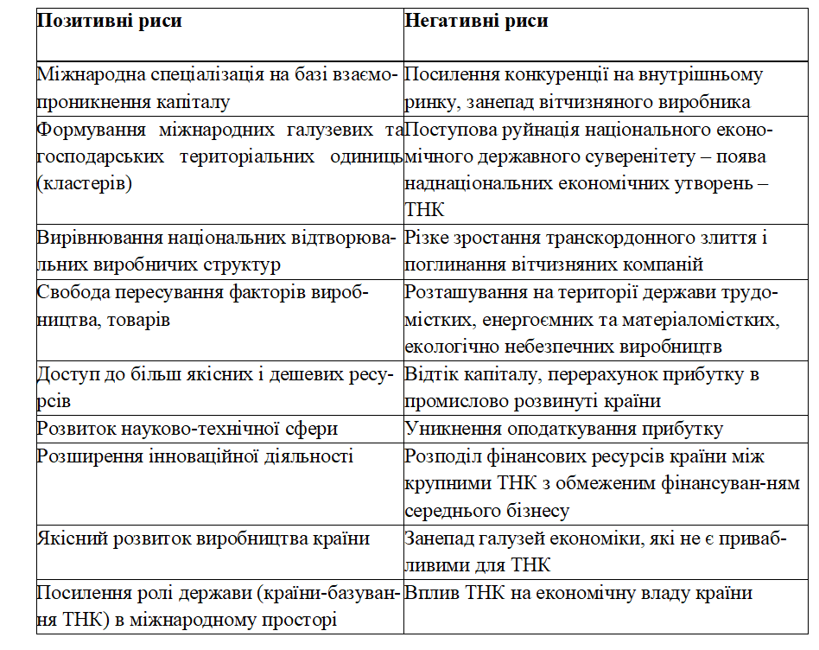
Таким чином, сьогодні транснаціональні корпорації мають величезний вплив на всю систему світової економіки та міжнародних відносин. Транснаціональні корпорації контролюють понад 50% світового промислового виробництва, понад 60% світової зовнішньої торгівлі, а також близько 80% світової бази патентів та ліцензій на техніку, технології та ноу-хау. У ряді випадків ТНК можуть зробити певний внесок у розвиток країн, що знаходить відображення в:
- отриманні ними передових виробничих технологій у деяких галузях національного виробництва (добувна, текстильна, швейна, електронна та ін.);
- сприяння перетворенню країн, що розвиваються, з експортерів сировини на продавців готової продукції; - прискорення процесів технологічних інновацій;

- збільшення зайнятості місцевого населення та зростання доходів місцевих працівників корпорацій;
- модернізації методів управління. ТНК – це нова сила у світовій економіці, нині є перш за все головним двигуном інтернаціоналізації.

1.3. Зарубіжний досвід державного регулювання діяльності ТНК

Хоча й діяльність транснаціональних корпорацій та їх вплив на глобальну економіку є значним, досі немає єдиної правової бази, яка б регулювала діяльність усіх транснаціональних корпорацій у різних державах однаково. Розробити єдині законодавчі норми заважають власні закони кожної держави, тому дійти консенсусу надто складно. Дослідники виокремлюють 4 рівні регулювання ТНК: наддержавне, міждержавне, внутрішньодержавне та суспільне регулювання [37].
У наддержавному регулюванні інструментом впливу є багатосторонні міжнародні договори. Метою цього регулювання виступає координація правил здорової конкуренції та захист вільної торгівлі. Інструментом міждержавного регулювання виступають двосторонні інвестиційні угоди, які укладаються з метою захисту інвестицій та відповідності міжнародним стандартам. Внутрішньодержавне регулювання відбувається за допомогою інвестиційного законодавства. Метою цього регулювання є потреба у підпорядкуванні функціонування філій і дочірній фірм транснаціональних корпорацій державним законам приймаючої держави. Суспільне регулювання відбувається завдяки думці суспільства, традиціям та вихованню. Воно покликане захищати громадські інтереси, адаптувати товари міжнародних корпорацій інтересам населення [6].
Проаналізувавши міжнародно-правове забезпечення функціонування транснаціональних корпорацій можна виділити наступні документи:
• Проект Кодексу поведінки транснаціональних корпорацій;
• Кодекс іноземних інвестицій (1970), підписали держави-учасниці Андського пакту: Колумбія, Болівія, Чилі, Перу (до 1976) і Еквадор;
• Хартія економічних прав та обов’язків держав (1974). ЇЇ норми покликані захищати економічні права держав, що розвиваються, зокрема вона передбачає захист іноземних інвестицій компаній, контроль діяльності транснаціональних корпорацій з боку держав-перебування [16].
• Регіональна декларація про міжнародні інвестиції та багатонаціональні підприємства (1976); і додатково – інструкції для мультинаціональних компаній;
• Принципи контролю за обмеженням ділової практики монополій і корпорацій (1980).
На регіональному рівні важливою складовою регулювання міжнародних правових відносин транснаціональних корпорацій є торговельно-економічне об’єднання країн Андської групи, яке функціонує в межах Латиноамериканської асоціації інтеграції.
У 1969 році Болівія, Колумбія, Чилі, Перу та Еквадор уклали Андський пакт. Ці держави виступали торговельно-економічне співробітництво держав, були противниками іноземного капіталу у державах свого регіону [16].
Значним досягненням у створенні правових норм регулювання діяльності транснаціональних корпорацій є створення Кодексу поведінки ТНК в межах Організації Об’єднаних Націй. Незалежні країни та держави, які перебувають на стадії розвитку, сформували «Групу 77» та прагнули сформувати новий світовий економічний порядок. Питання нерегульованості транснаціональних корпорацій було одниз із головних проблем. Тому в 1972 Економічна та Соціальна Рада ООН створила Комісію та інформаційно-дослідницький Центр з ТНК. Вони покликанні були розробити Кодекс поведінки ТНК, яка розпочала свою роботу на першій її сесії у березні 1975 року. Характер і зміст майбутнього Кодексу були суперечливими та мали певні розбіжності. Однак, проект містив також прогресивні принципи, які регулювали б діяльність транснаціональних корпорацій.
Деякі науковці зазначають, що транснаціональне право має певні переваги, інші ж взагалі стверджують, що його не існує або він є невизначеним. Противники стверджують, що усі норми права повинні базуватися на державному суверенітеті. А юридичні норми, що регулюють діяльність ТНК, звичайно ж не відповідають цьому. Тому, цей ряд науковців стверджує, що всі угоди, які регулюються цими юридичними нормами, перебувають у певному правовому вакуумі. Також вони вважають, що право транснаціональних корпорацій є невпорядкованим і непогодженим, а їх зміст є нечітко вираженим.
В той же час, дослідниця норм міжнародного приватного права Г.К. Дмитрієва виокремлює три рівні правового регулювання діяльності транснаціональних корпорацій: внутрішнє законодавство, двосторонні і багатосторонні договори.
Попри глобальну діяльність транснаціональних корпорацій, центром затвердження рішень є конкретна держава. Мається на увазі, що регулювання діяльності транснаціональних корпорацій повинно відбуватися виключно через державу. А міжнародне право, в свою чергу повинно формувати такі юридичні норми, які б спонукали кожну країни власноруч регулювання діяльність ТНК [17]. Інтереси держав та ТНК часто пересікаються, то класифікація основних з них наведена у табл. 1.2.
Потреба державного регулювання діяльності транснаціональних корпорацій визначається такими передумовами: потрібно охороняти корпорації одна від одної, попереджати та перешкоджати випадкам недобросовісної конкуренції; потрібно оберігати покупців від недобросовісних продавців; необхідно захищати інтереси громадськості, адже підприємництво не завжди пропонує якісний товар та не завжди стежить за збереженням природного середовища.

Таблиця 1.2

Інтереси сторін у налагоджені взаємодії [12]

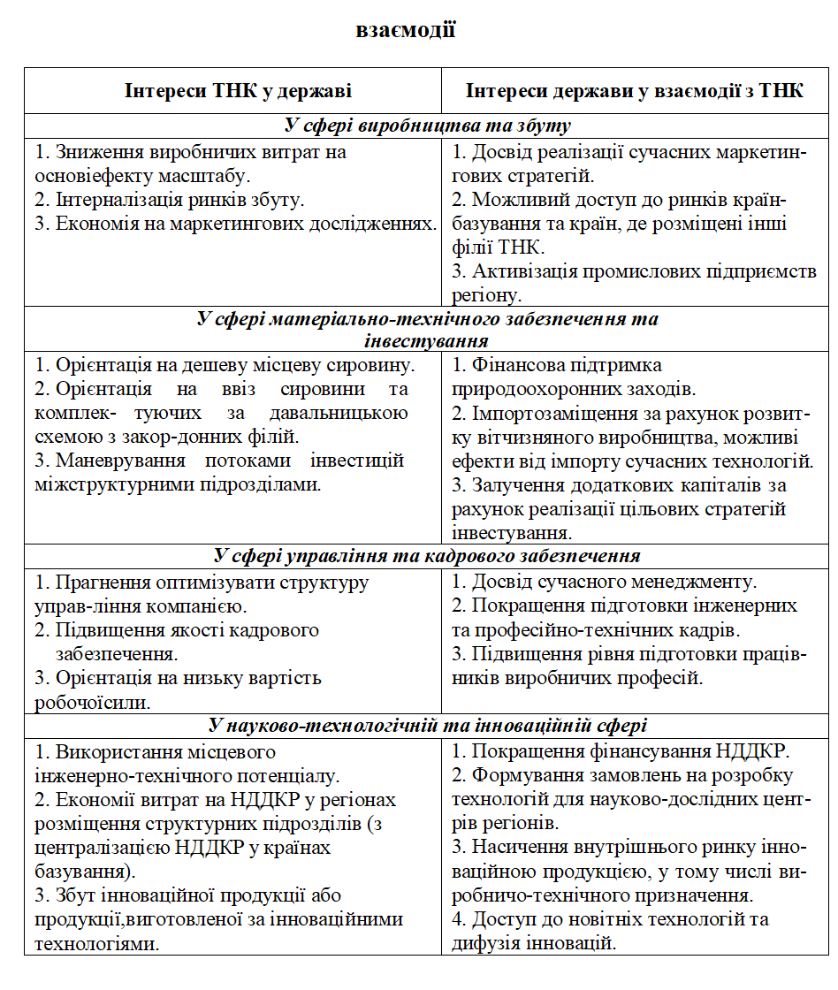
Напрями регулювання діяльності ТНК з позицій національної економіки наведено на рис. 1.1. Сполучені Штати Америки успішно поєднують максимальну свободу економічної діяльності з роллю уряду в питаннях регулювання підприємницької діяльності. Американські науковці вважають, що сучасні відносини між державою і підприємництвом є антагоністичними, а партнерство між ними – неможливим і шкідливим для народу. До того ж, переважну більшість рішень компанію, які ведуть підприємницькі діяльність приймають самі.
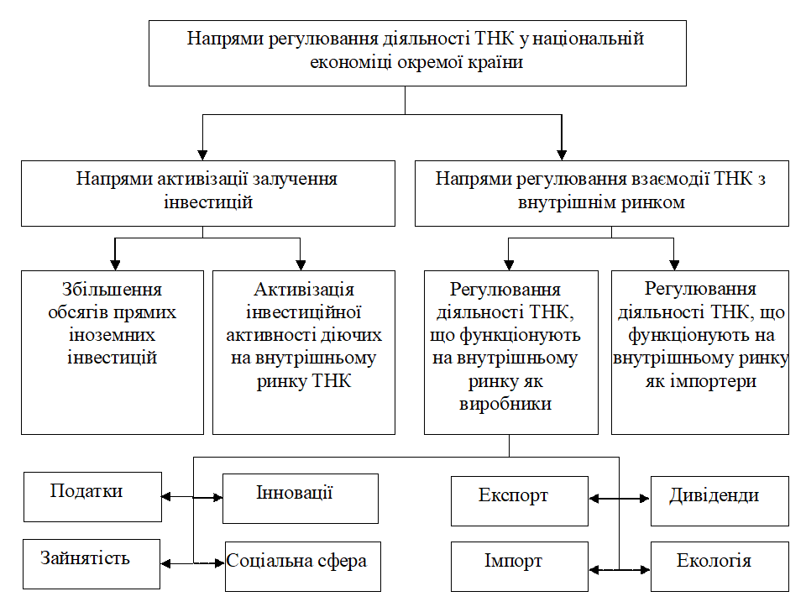
Рис. 1.1. Напрями регулювання діяльності ТНК в країні [31]
До особливостей державного регулювання підприємницької діяльності в США можна віднести:
- широку систему антимонопольного регулювання, до якої також входить регулювання природніми монополіями, яке виконується для того, щоб захистити конкуренцію та обмежити монополістичні тенденції;
- утвердження управлінських рішень за допомогою прогнозування та стратегічного планування;
- використання провідних технологій, фундаментальної науки та проведення інноваційної політики держави, котра прагне об‘єднати науково-технічну та інвестиційну політику;
- підтримку діяльності малого і середнього бізнесу (пільги; стимулювання та фінансування науково-технічних розробок, фінансово-кредитна допомога підприємствам за допомогою надання малому бізнесу позик гарантованих державою;
- транснаціональні корпорації виконують також державні замовлення на виготовлення інноваційних продуктів оборонно-промисловій галузі.
Сполучені Штати Америки створили сприятливий клімат для підприємництва у сфері інновацій, через що закордонні корпорації розміщують тут свої науково-дослідні центри.
Ключовими завданнями Японії у сфері державного регулювання є стимулювання, яке спрямоване на пришвидшення змін у структурі економіки. Ці зміни є важливими для довгострокового розвитку економіки. Відносини між державою та бізнесом - це відносини у сфері співробітництва [1].
Державне регулювання підприємництва у Японії має свої особливості. До них належать наступні:
- Індикативне довгострокове планування;
- Програми національної економіки, що формують сприятливі умови для бізнесу;
- Державні інститути і дослідницькі центри за співпраці із приватним бізнесом фінансують та субсидіюють фундаментальні дослідження і програми розроблення нових технологій. Японія щороку вкладає близько пів мільярда доларів у 185 центрів розвитку технологій;
- Пільгові умови кредитування, підтримка технічних проектів, налагодження інфраструктури підприємств, захист від зловживання службовим становищем формують собою особливі умови підтримки підприємництва. До державних проектів часто залучають приватний бізнес.
- Для того, щоб захистити конкурентне середовище запроваджують обмеження для монополій та виходу великих компаній на ринки;
- Грошово-кредитні обмеження, які включають також зміни облікових ставок, особливо в період криз.
Державне прогнозування коротко- та середньострокові програми планування є одними із ключових елементів у регулюванні діяльності транснаціональних корпорацій Європейським Союзом. Франція притримується індикативного планування, зокрема державою визначено розмір державної власності та її вплив на фінансову сферу. Шведський уряд створив таку модель розвитку, у якій поєднуються інтереси монополій, профспілок, уряду і планових комісій в процесі програмування розвитку національної економіки. Планові комісії збирають інформацію, перевіряють її реалістичність, прогнозують та проектують для того, щоб державна економіка змогла споживати та заощаджувати національних дохід [3].
Італійська система базується на такому принципі, за якого держава регулює діяльність тих підприємств, в котрих у неї є безпосередній або опосередкований інтерес. Держава регулює широке коло економічної діяльності, в тому числі банківські справу, логістику, сферу комунікацій, енергетичну сферу, машинобудування, запроваджує інвестиційні програми і програми допомоги [3].
Головним інструментом регулювання економіки Німеччини є персональна свобода, безпека, захист та здорова конкуренція, рівність. Для ринку високим рівнем державного інтервенціонізму, характерними є не лише індивідуальна свобода, а й децентралізованість прийняття рішень. Цього можна досягти такими методами:
- політикою господарського порядку, яка забезпечує свободу функціонування суб’єктів господарювання базуючись на підтримці здорової конкуренції то протидії монополізму;
- заохоченням розвитку малого та середнього бізнесу, розвитку стійкого і чисельного середнього класу;
- соціальною політикою та перерозподілом доходів в країні;
- політикою економічного розквіту та структурними зрушеннями, які ґрунтуються пом’якшенні кон’юнктурних змін та спрямованості на макроекономічні цілі.
Для німецької моделі характерним є індивідуальний підхід до розподілу власності та доходів, формування та підтримки середнього класу через загальне стимулювання економії; стимулювання створення власності в найманих працівників; участь найманих працівників у доходах [34].
Держава регулює трудові відносини за допомогою підтримки сприятливих умов збереження та розширення робочих місць, полегшення доступу до наявних вільних робочих місць за рахунок провадження політики економічного зростання; застосування фінансових інструментів, які вдосконалюють галузеву і територіальну мобільність робочої сили, а також активну діяльність Федерального відомства з питань праці щодо пошуку роботи через регіональні бюро з працевлаштування, консультації з питань здобуття або зміни професії, інформування працівників та роботодавців щодо ситуації на ринку праці [1].
Іноземний досвід держав з питань державного регулювання діяльності ТНК є підтвердженням існування всіх різновидів державного регулювання. А саме:
- повного державного монополізму в управлінні підприємництвом;
- різних варіантів поєднання ринкових і державних регуляцій, котрі реалізовано у «японській», «шведській» та «німецькій» моделях;
- лібералізму: необмеженого приватного підприємництва (Сполучені Штати Америки).
Зазвичай, держава регулює діяльність підприємств такими способами: створює правову базу та суспільну атмосферу, які сприяють ефективній діяльності ринкової системи; захищає конкуренцію та обмежує монополістичну діяльність; перерозподіляє доходи через трансферти; перерозподіляє ресурси; захищає права споживачів; підтримує окремі види бізнесу; регламентує трудові відносини та розвиває соціальне партнерство; регламентує зовнішньо-торгівельну діяльність; регулює валютну політику; стабілізує макроекономічні процеси [1].
Слід звернути увагу на те, що методи державного регулювання економічної діяльності не обмежують дії підприємств, а податкова, бюджетна і кредитна політики дозволяють наростити обсяги виробництва, збільшити інвестиції та капіталовкладення. Економічний вплив на регулювання діяльності підприємств чинять вплив на кон’юнктуру ринку, а звідси – на виробників та споживачів. Через податкові, цінові, інвестиційні, фінансово-кредитні важелі зовнішньої політики уряд держави регулює економічні цілі та стимули, поведінку суб’єктів господарювання.
Останнім часом, характерною ознакою світових економік стало укладання двосторонніх інвестиційних угод. Держави-учасниці АСЕАН заключили між собою обопільні угоди, які дозволяють щодо стимулювати внутрішньо-регіональні інвестиції. Вони можуть бути поширені як на всі, так і кожну окремо галузь економіки. До прикладу, спільна угода Судану та Швейцарії, в першу чергу, стимулює інвестиції у торгівлю, виробництво, туризм та технології. Спільні угоди, зазвичай, визначають інвестиції сторін, котрі будуть під захистом.
В американській моделі угод міститься додатковий пункт про визначення «інвестицій»: «будь-які зміни у формі інвестицій (перетворення фізичного капіталу на інтелектуальний) не змінюють їхньої захищеності державними інвестиційними домовленостями». Такі ж пункти є в угодах з Німеччиною. Однак, вони відсутні в договорах з Швейцарією, Данією та Великобританією.
Загальні положення у міжнародному праві не мають змоги заборонити обмежувальні заходи з боку урядів приймаючих країн у питанні надходження в країну іноземних інвестицій. Не існує єдиних міжнародних стандартів, які вимагають від приймаючої країни запровадження режиму «відкритих дверей» щодо іноземних інвестицій. Більшість обопільних угод також залишають за приймаючою країною право вільного регулювання закордонних інвестицій. Спільні угоди забезпечують такі норми регулювання діяльності транснаціональних корпорацій у приймаючій державі: вільну репатріацію прибутку від філій до материнських корпорацій; компенсацію втрат, пов'язаних з експропріацією чи громадянською війною; стимулювання надходження нових інвестицій і реінвестиції прибутку філій; право службовців ТНК, що працюють у філіях, тимчасово проживати на території приймаючої країни.
Питання, пов'язані з оподатковуванням діяльності ТНК, у обопільних угодах не розглядаються. Проте, положення щодо можливість вільного трансферту валюти є одним з найважливіших для ТНК. Воно дає впевненість ТНК у праві вільної репатріації прибутку на батьківщину. Однак в окремих випадках для збереження торгового балансу приймаючої країни, обопільна угода містить обмеження на вільне вивезення валюти. Таким чином, торговий баланс нерідко стає своєрідною ареною зіткнення інтересів ТНК і уряду приймаючої країни.
До вирішення цього складного питання задіяно Міжнародний валютний фонд. Його експерти, аналізуючи поточне становище у приймаючій країні, дають оцінку її можливостей у вивезенні іноземної валюти. Висновки МВФ мають рекомендаційний характер. У разі якщо країна намагається створити найбільш привабливі умови для ТНК певної держави, вона обумовлює в державній інвестиційній діяльності пільговий чи навіть вільний режим у регламентації вивезення прибутку філій ТНК [34].
Одним із важливіших питань для ТНК є загроза експропріації та націоналізації активів. Тому один із найважливіших пунктів обопільної угоди – це положення щодо регулювання експропріації та націоналізації: «Експропріація і націоналізація активів ТНК дозволена тільки у випадках, коли вона спрямована на задоволення 39 інтересів народу приймаючої країни. При цьому дії уряду не повинні виходити за рамки закону, і компенсація втрат ТНК має здійснюватися, виходячи з ринкової вартості їх майна, відразу після початку експропріації». Пов'язані з обопільним угодами конфлікти бувають двох видів: конфлікти між країнами, що уклали договір; конфлікти між ТНК і приймаючою країною.
Розбіжності між країнами, що уклали обопільну угоду, вирішуються за ухвалою Міжнародного Третейського суду, який складається з трьох членів: по одному від кожної сторони та один від третьої країни. Аналіз засвідчує, що наприкінці XX ст. більшість країн світу докладали зусиль для створення найсприятливіших умов з метою залучення прямих іноземних інвестицій (ПІІ). Такі заходи охоплювали спрощення процедур отримання дозволів і розвиток спеціальних торговельних та інвестиційних зон (на додаток до вже існуючих численних спеціальних зон) [34].
Висновки до розділу 1
- Транснаціональні корпорації (ТНК) – основний структурний елемент більшості світових економік, основна рушійна сила їх розвитку та підвищення ефективності. Світові тенденції інтернаціоналізації капіталу та виробництва, лібералізація зовнішньої торгівлі та приватизація стратегічних альянсів допомогли ТНК стати центром глобального економічного розвитку. Можна підсумувати, що ТНК переважають у глобальній економіці. В умовах поглиблення глобалізаційних процесів транснаціональні корпорації мають змогу самостійно впливати на світову економіку, розширюється сфера їх впливу.
- У сучасних умовах формування світового глобального ринку значно підвищується роль, і навіть збільшуються масштаби функціонування ТНК, які є своєрідним міжнародним регулятором промислового виробництва та розподілу продукції. Крім того, ТНК є основним структурним елементом будь-якої відкритої економіки, рушійною силою економічного розвитку та підвищення конкурентоспроможності країн загалом. ТНК співпрацюють з державами через економічні, політичні, фінансові, торгові, технологічні сфери. Їхню діяльність кардинально змінює світовий розподіл благ, цим самим змінюючи картину світу. Важливим елементом діяльності ТНК є інвестиційні надходження. Тому, для успішного розвитку національної економіки необхідно запровадити успішну регуляторну політику, яка б відповідала за регулювання діяльності транснаціональних корпорацій не лише в одній державі, а в усьому світі загалом.
- На сьогоднішній момент важливим є великий інтерес до розуміння нової ролі держав у глобальній політичній економіці та до того, як брати участь і протистояти зростаючим експансіям транснаціональних корпорацій. Діяльність транснаціональних корпорацій сприяє посиленню ролі країни загалом, отже зацікавленість у транснаціоналізації економіки проявляється високому рівні. Світову економіку формують не лише держави, а й низку впливових компаній. Ці фірми є найважливішими елементами національної економічної могутності, які генерують дохід, стимулюють торгівлю та підтримують наукові дослідження та розробки.
РОЗДІЛ 2.
ОСОБЛИВОСТІ ФУНКЦІОНУВАННЯ ТНК У ГЛОБАЛЬНІЙ ЕКОНОМІЦІ

2.1. Сучасний етап розвитку транснаціоналізації

Вплив ТНК на світову економіку має дуалістичний характер. З одного боку, ТНК є наслідком (продуктом) міжнародних економічних відносин, що розвиваються, з другого — самі виступають потужним механізмом на них, формуючи нові й видозмінюючи існуючі економічні відносини. При розгляді вкладу ТНК у світове господарство зазвичай підкреслюється їхнє особливе значення у трансферті знань через навчання місцевого персоналу та знайомство місцевих підприємців з новими технологіями та методами управління. Для багатьох країн ПІІ є цінне джерело капіталу, який фактично не треба повертати на відміну від позикових коштів. Зрештою, ТНК беруть активну участь у модернізації світової економіки. Разом у менш розвинених країн діяльність ТНК сприймається неоднозначно, зокрема, їх негативне ставлення до місцевої корупції, але особливо їх практика трансфертних цін, зокрема, заниження вартості продукції, що вивозиться для економії на експортних митах.
Найзручнішим способом здійснення аналізу діяльності ТНК на сьогодні є застосування різних індексів, які створили міжнародні організації. До цих індексів належать індекс інтернаціоналізації (II), індекс транснаціоналізації (TNI), індекс географічного поширення діяльності (GSI). До держав, які розміщують найбільше ТНК, входять США (575 фірми) та КНР (309 фірм) – це країни, в яких кількість міжнародних компаній щороку збільшується. Останнім фактором посилення торгівельної напруженості між США та КНР стали значні обмеження ринку та підвищення тарифів. Сьогоднішній стан економіки є переломним моментом у перетягуванні каната найбільшими економіками світу. У рейтингу найбільших корпорацій світу представлено шістдесят одну державу, але переважна більшість головних офісів цих корпорацій розташовані в США та Китаї [56]. Крім цих двох держав, першість у списку зайняла також Японія (223). Динаміку кількості провідних ТНК у США та КНР впродовж 2003-2019 рр. наведено на рис. 2. 1.
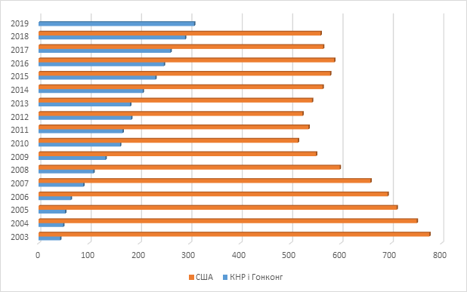
Рис. 2. 1. Динаміка чисельності ТНК у споживчому секторі в США та КНР і Гонконгу [56]

З наведених вище даних можна зауважити, що всупереч поточному домінуванню американських корпорацій у рейтингу світових лідерів у глобальній економіці, сповільненні темпи росту ВВП та державні тарифи, китайські корпорації з кожним роком нарощують свою кількість і скоро можуть стати лідерами цього сектору, складаючи жорстку конкуренцію теперішнім передовим гравцям цього сектора. Уперше за всю історію КНР посіла місце у десятці найкращих. Рейтинг Global було запущено у 2000 році, тоді КНР і Гонконг розміщували у державах лише 43 корпорації, на противагу США, котрі ще у ті часи містили 776 корпорацій. Загалом, влада розвинених держав зацікавлена у зосередженні та розвитку потужних транснаціональних корпорацій, котрі швидко адаптовуються до сучасних економічних викликів, всупереч обсягам їх діяльності [28].
Серед усіх галузей виробництва, найбільше представленими є банківська справа та фінанси, вони становлять п’яту частину усіх компаній та налічують близько 453 одиниць.
Таблиця 2.1
Рейтинг галузей з найбільшою кількістю компаній, що входять в Global 2000
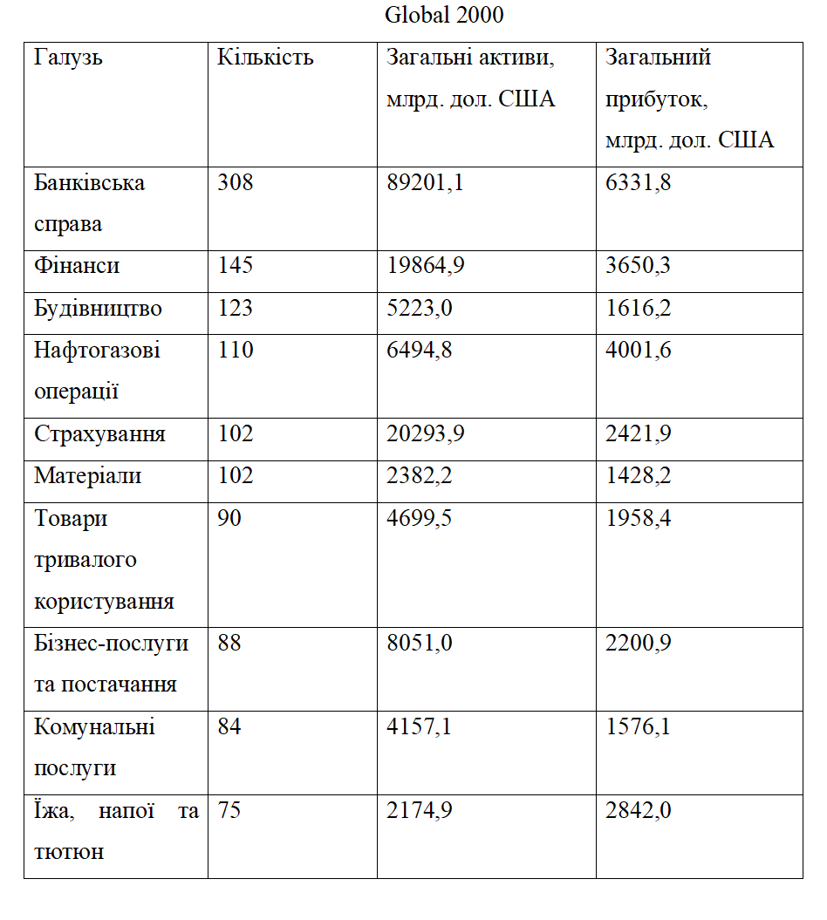
Такі будівельні компанії, як China State Construction Engineering Corp., формують найбільшу кількісну категорію галузі. 35% із 123 компаній цієї категорії – з КНР, яка останнім часом зазнала значного інфраструктурного буму. За нею слідом ідуть нафтові корпорації, до прикладу, компанія з виготовлення алюмінію Alcoa (США).
Аналізуючи табл. 2.1, видно, що корпорації, які функціонують в банківській сфері є найбільш прибутковими та мають одні з найбільших активів. Великими активами також володіють фірми, які функціонують у сфері страхування та фінансів (20293,9 та 19864,9 млрд. дол. США відповідно). Слідом за ним ідуть фірми, які спеціалізуються у нафтогазовій сфері, сфері фінансів та сфері харчування, напоїв та тютюну (4001,6, 3650,3 та 2842,0 млрд. дол. США відповідно). Рисунок 2.2 зображає збільшення прибутку фірм з певними галузями економіки. Згідно даних, найбільший приріст в 2019 році припадає на нафтогазові компанії – біля 15-20%.
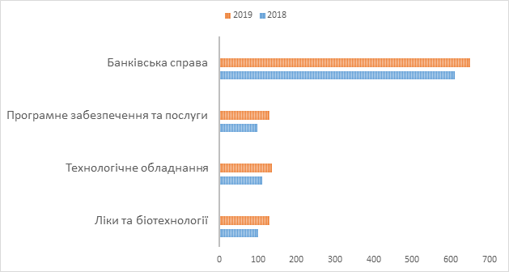
Рис. 2.2. Приріст прибутку компаній за галузями, у млрд дол. США
Друге місце посідають фірми, які спеціалізуються у банківській сфері. За ними йдуть корпорації, що спеціалізуються на виробництві програмного забезпечення, технологічного обладнання, ліків та біотехнологій. Вони мають приблизно однаковий приріст.
У рейтингц Forbes 2020 з-поміж 2000 найбільших корпорацій у світі зображено також розміри масштабних закриттів фірм, а це вже свого роду попередження про небезпеки та загрози, які чатують на економіку в найближчий час. Ринкова ціна на більшість фірм, які відображено у списку Global 2000 в 2020 році, суттєво знизилася, порівняно з 2019; також знизився прибуток цих фірм, що може потягнути за собою закриття виробництва.
2020 рік був особливо жорстким для авіакомпаній. Попит на них знизився на стільки, що побив межу 11 вересня 2001 року. До прикладу, американська авіакомпанія American Airlines понизилася з 372-ї позиції до 967-ї, втративши при цьому більше двох мільярдів доларів США, і це лише у першому кварталі 2020. Прибуток в третьому кварталі знизився на рекордні 73% у річному обсягу, це було спричинено скороченням загального числа авіамиль на 59% у річній ретроспективі [41]. Китайська авіакомпанія Hainan Airlines отримала також від’ємний прибуток. Всі ці зниження спричиненні, очевидно, пандемією коронавірусу та заборонами пересування та подорожування, які діють у кожній країні.
Проте, не всі корпорації отримали збитки від пандемії. Компанії, які спеціалізуються у сфері електронної комерції такі, як Amazon, Alibaba та Walmart, збільшили свої доходи завдяки покупкам в інтернеті. У 2020 році доходи корпорації Amazon зросли на 27,2 %, Alibaba – на 36%, Walmart майже на 2%.
Пандемія Ковід-19 значно вплине на глобальну економіку через зниження комерційної діяльності. ЮНКТАД здійснив аналіз 5000 найбільших ТНК, в якому виявлено, що поставки прямих іноземних інвестицій у 2020 році скоротилися приблизно на 30-40%. Найуспішніші ТНК прогнозують сьогодні зниження свої доходів в середньому на 30%, а деякі, найбільш постраждалі галузі, і на 200%. Серед них енергетична – 208%, авіакомпанії – 116% та автомобільна промисловість – 47 %) [55]. Раніше очікувалося, що через зупинку виробництва та порушення поставок економіка відчує на собі спад. Через швидке поширення пандемії та застосування різного роду заходів, які пом’якшували б наслідки, в переважній більшості держав світу стає зрозумілим, що усі економіки держав зазнають неминучої рецесії. Через закриття проектів, зупинку діяльності виробничих компаній, будівельних площадок відбулося значне скорочення реалізації інвестиційних проектів. Це вплинуло на капітальні витрати, інвестиції в зелену енергію та проекти розширення. Загалом, зазнали збитків поглинання та злиття, котрі у 2020 року в цілому знизилися на 50-70 % [54].
Пандемія коронавірусу чинить згубний вплив на прямі іноземні інвестиції у 2020 – 2021 роках. З огляду на теперішню ситуацію, прогнози на 2020 не віщують нічого хорошого, і надалі передбачається зниження поставок прямих іноземних інвестицій у 2022. Зміни у глобальній економіці спричинили затримку впровадження майбутніх інвестиційних проектів та їх відстрочення, інвестиційні проекти, які реінвестують у державу перебування, взагалі припинили своє функціонування. Результатом цього стане те, що в порівнянні з 2022 році, порівняно з 2021 поставки прямих іноземних інвестицій скоротиться до 40%. А це означатиме, що вперше з 2005 року ППІ становитимуть менше 1 трильйона доларів США. Однак є і позитивний прогноз, за теперішніх умов ППІ вже з середини 2022 почнуть відновлюватися. Ще одним ударом після пандемії коронавірусу стало запровадження карантину. Хоча, деякі з інвестиційних витрат все ще продовжувалися, до прикладу, поточні витрати проекту, проте інші витрати все ж таки були заблокованими. В схожу ситуацію потрапили злиття та поглинання, вони були зупиненими або взагалі відміненими.
Найбільшого падіння зазнали країни з розвинутими економіками – спад становив 75 %. Сума прямих іноземних інвестицій у державах, що розвиваються знизилися 16 %, хоча й прогнози були гіршими. Потік прямих ноземних інвестицій в Африку знизився на 28%, у Латинську Америку – на 25%, а в Азії лише на 12%, головною підтримкою були інвестиції у Китай. Найбільш різко потік ППІ впав у державах з перехідною економікою – на 81% [60].
Якщо взяти усі форми транскордонних інвестицій, то прогнозування на 2022 рік залишається невизначеним. З огляду ППІ, кожна наступна хвиля коронавірусу, що перешкоджає можливості відновити стан економіки, значне падіння економіки в період карантину триватиме і після нього, у 2022 році може бути стрімкішим, ніж в 2021 році. Можливості інвестування прямо-пропорційно залежать від тривалості коронавірусної кризи та вжитих політичних заходів, які покликанні пом’якшити економічні наслідки карантину [55].
Беручи до уваги інформацію за 2020 рік можна зауважити, що безпосередня залежність ППІ та кризи коронавірусу існує. Перша половинна 2020 року ознаменувалася зниженням глобальних прямих іноземних інвестицій на 49% у порівнянні з тим самим періодом 2019 року (рис.2.3).
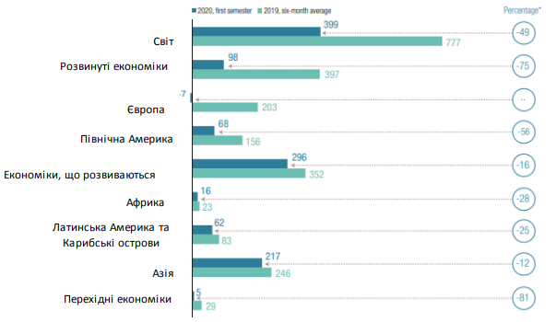
Рис. 2.3. Глобальний потік ППІ за регіонами світу, млрд. дол. США
Крім короткострокової акомодації для зменшення та усунення негативних наслідків для економіки, теперішня криза є можливістю для транснаціональних корпорацій замислитися над питанням щодо ведення власної міжнародної бізнес-політики та вибору бізнес-моделей.

2.2. Наслідки діяльності ТНК для світової економіки

ТНК – одно з найглобальніших інститутів в глобальній економіці. згідно з проведеними науковцями дослідженнями, 300 найбільших транснаціональних корпорацій володіють близько 25% усіх доходів від виробництва у світі, вартість яких становить близько 5 трлн. доларів США. На частку ТНК припадає майже 2/3 усієї міжнародної торгівлі. П’ятьом найбільшим транснаціональним корпораціям належать більша частина світового виробництва літаків, товарів тривалого користування, важливих галузей високих технологій, автомобілів. У 2017 році транснаціональні корпорації контролювали близько 90% світового ринку з продажу кави, пшениці, кукурудзи, дерева, 85% ринку медикаментів, 80% виготовлення чаю, 75% - натурального каучуку та бананів [22]. Транснаціональні корпорації відповідають за контроль над більшою частиною світових запасів генетичного насіння, а також фінансують майже 3/4 частину усіх світових досліджень біотехнологій, це дозволяє ТНК отримувати значні прибутки від патентів [49]. Під контролем транснаціональних корпорацій знаходяться близько 4/5 частини усіх діючих у світі патентів, ліцензій та ноу-хау [33].
У 2016 році транснаціональні компанії становили 1/3 світового виробництва та ВВП і 2/3 міжнародної торгівлі (рис. 2.4). Вони становили близько 32% від усього світового ВВП, з них близько 1/3 – внески іноземних філій, 2/3 – материнські компанії у державі розміщення.
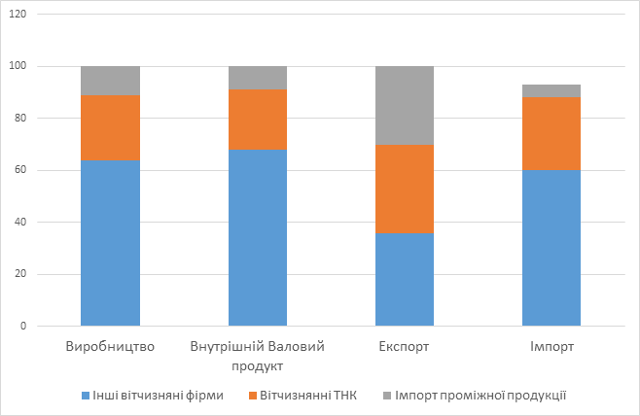
Рис. 2. 4. Поширеність ТНК у світовій економіці у 2016 році (%) [19]
Якщо зробити розподіл відповідно до чистого доходу транснаціональних корпорацій в 2019 році, та здійснити порівняльний аналіз з доходами до бюджету України за цей самий період (а це 41,5 млрд. дол. США), то Україна навіть не буде у списку ста найкращих. [51], [46]. Діяльність окремих транснаціональних корпорацій досить широко розташовується у геометричній площині. До прикладу, транснаціональна корпорація з виробництва електротехніки «ABB», яка юридично розміщена у Швейцарії, розмістила свої філії у 140 державах [58], а британсько-нідерландська нафтогазова корпорація «Royal Dutch Shell» добуває нафту в 50 державах світу, переробляє її в 34, а продає у 101 [19].
Сьогодні ТНК займають високу позицію у формуванні глобальної економіки. До прикладу, транснаціональні компанії в США, державі, з найбільшою в світі економікою, вносять непропорційний внесок у національну економіку. Компанії в Сполучених Штатах Америки – це лише невелика частина у відсотковому співвідношенні, з-поміж американських компаній, - 1%. Проте на них припадає більша частина ВВП, імпорту та експорту, розробок та досліджень. Зокрема, материнські фірми США в 2016 році займали більше 24% ВВП у приватному секторі та 26% заробітних плат робітників цього ж сектору [40]. Американські транснаціональні компанії володіють більшою частиною усього експорту в США та понад 40% імпорту [63]. Відповідно до проведеного аналізу ОЕСР [52], протягом 2018 року транснаціональні корпорації становили близько 1/3 частини ВВП і 1/4 світової зайнятості.
Розширення транснаціональних корпорацій, їхня постійна глобалізація, змушують замислитися над питанням, чи великі ТНК дорівнюють державам, чи все ж таки перевершують їх? Для цього проведено порівняльний аналіз доходів країні доходів ТНК. Це зроблено для того, не рахувати двічі один і той же прибуток, тому що ВВП держави є дуже складним і обширним показником, що може включати в себе ВВП тих самих корпорацій, тому провести порівняння доходів країни і ТНК буде набагато доречнішим.
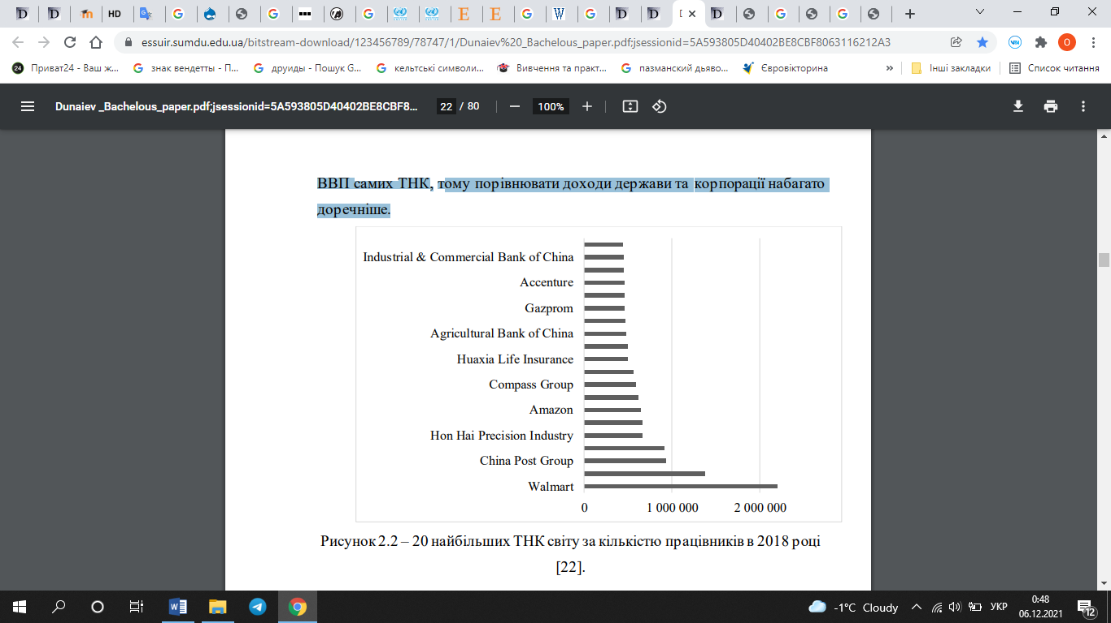
Риc. 2. 5. 20 найбільших ТНК у світовій економіці за кількістю працівників у 2018 році
Кінець 20 століття ознаменувався тим, що ТНК того часу були головними показниками і провідниками глобалізації. Транснаціональні корпорації були головними акторами світових валютно-фінансових відносин, це спричинило їх вихід за межі державного кордону і дало можливість знизити витрати, податки та збільшити прибутки. Проте, в останні часи при аналізі збільшення трудових витрат у державах, що розвиваються і решорінгу обробної промисловості, зароджується висновок про те, що глобалізації зменшує свої оберти. про зниження обертів глобалізації. Через такі тенденції, розвиток світової економіки відбуватиметься вже за зовсім іншою схемою і буде базуватися на світовому розподілі праці та зосередженні на більш детальних спеціалізаціях.
Вже сьогодні відбувається зворотній процес згортання міжнародного поділу праці, перебудовуються глобальні логістичні ланцюги. Зниження динаміки економіки проглядається у групах розвинених держав та держав, які перебувають на стадії розвитку. Останні залишаються лідерами у темпах приросту ВВП в середньому 4,7% проти 1,7% у розвинених державах в 2012-2017рр., а також в динаміці ввезення і вивезення прямих іноземних інвестицій. Розміри світового виробництва іноземних філій транснаціональних компаній, як і раніше зростають, проте темпи його росту останнім часом зменшуються, це видно з табл. 2.2.
Таблиця 2.2
Тенденції інтернаціоналізації у світі за 2015-2017 в млрд. доларів США, тис. робітників, %
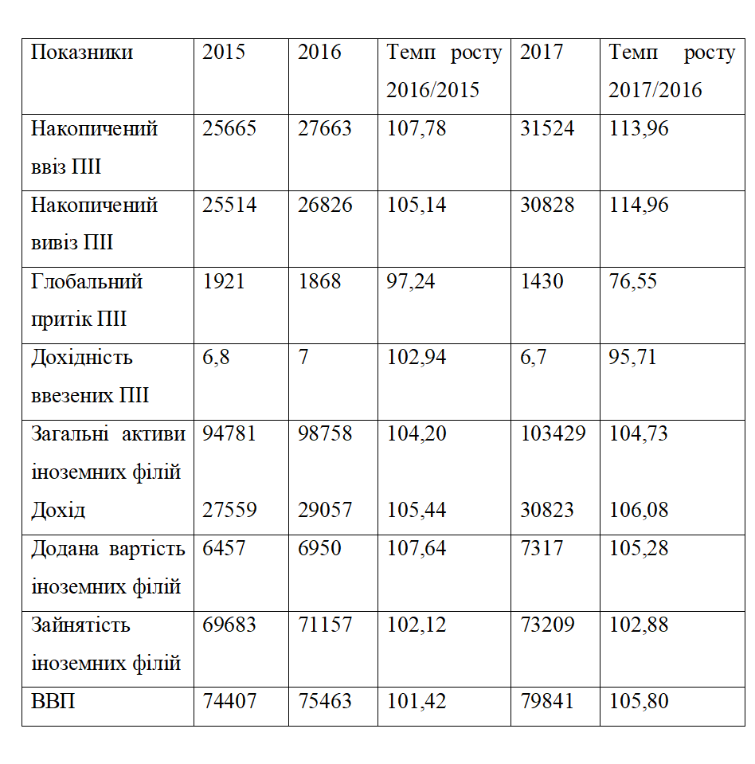
Середні темпи приросту виручки, доданої вартості, зайнятості закордонних філій за 2012-2017 були нижчими за відповідні показники за той самий період до 2012 року. Однак, починаючи вже з 2017 року розмір виручки, доданої вартості та зайнятості зарубіжних філій транснаціональних компаній зріс на 6,1%, 5,3% і 2,8% відповідно. Кількість зайнятого населення у транснаціональних компаніях піднялася до 73 млн. осіб, прибутковість прямих іноземних інвестицій, котрі було вкладено в іноземні філіали зменшилася у 2017 році до 6,7%. Усі ці фактори змогли уповільнити міжнародний рух капіталу. Масштабний потік прямих іноземних інвестицій до 2014 року становив 1300 мільярдів доларів США і зріс в 2015 році до 1921 мільярдів доларів, однак у 2016 році знову спостерігався спад до 1868 мільярдів доларів, в 2017 році до 1430 мільярдів доларів США, а в 2018 вже становив 1188 мільярдів доларів.
Сповільнення економічної динаміки мало свій вплив і на темпи приросту показників діяльності транснаціональних компаній (див. табл. 3). В 2018 році сто найбільших транснаціональних компаній укріпили власні позиції на світовій арені, порівняно з 2017, піднявши свій дохід на 8%. Однак тенденція до відновлення глобалізаційних процесів так і зосередилася на низькому рівні. Відсоток іноземних працівників і відсоток закордонних продажів у світі загалом піднялися на 1,2% і 2,2% відповідно, наслідуючи тренд глобалізації. З 2006 по 2018 роки частина продаж та закордонних активів зросли з 57% і 56% до 65% і 62% відповідно [47].
Сьогодні в економіках розвинутих держав відбувається процес структуризації, який пов’язаний із деіндустріалізацією, через створення технологій 3D-друку, торгівлі в інтернеті, «хмарних» обчислень, нейрозв’язків, біохімії і біомеханіки. Всі вони активно проникають в майже усі галузі, серед них енергетика, машинобудування, будівництво та приладобудування.
Склад глобальних корпорацій значною мірою реформувався протягом останніх років. Галузі добування та торгівельні ТНК здають свої позиції. У 2019 році у Сполучених Штатах Америки частка обробної промисловості у ВВП знизилася до 12%, а на неї припадає більше 80% приватних витрат на наукові дослідження і розробки та понад 60% експорту держави [44].
Тривале збільшення світового виробництва транснаціональних компаній значною мірою спричинене нематеріальними активами та операціями за кордоном, серед них ліцензування і контрактне виробництво. Порядкове розміщення 100 наймасштабніших транснаціональних корпорацій підтверджують цю теорію. Збільшення іноземних прибутків у 100 найбільших транснаціональних компаніях йде вперед зростанню їх іноземних доходів і працівників закордоном, це підтверджує думку, що компанії також можуть захопити іноземні ринки з меншою операційною присутністю. До того ж, у топ 100 найбільших ТНК, які мають більшу капіталомісткість, займають більш низькі позиції, а деякі з взагалі покинули цей список [11]. Згідно даних індексної компанії FTSE, дохід понад 100 найбільших корпорацій із розвинених держав протягом останніх п’яти років знизився на 25%, тоді як прибуток місцевих ТНК зріз на 2% [61].
Головним питанням у досліджені та аналізі транснаціональних компаній в наш час є питання про те, чи існує вплив цифровізації на зміну стратегії інтернаціоналізації транснаціональних компаній. Існує припущення, що цифровізація призведе зо зменшення прямих іноземних інвестицій, тому що вона дає змогу ТНК функціонувати у світовому масштабі і розміщатися на ринкубез власної присутності. Як приклад можна навести цифрову компанію «General Electric» та її платформу «Predix» і новачків – «Uber» та «Airbnb». Протягом 2012 – 2017 років деякі цифрові компанії збільшилися більше ніж на 100% порівняно з таким же зростанням діючих транснаціональних компаній ТНК [53]. Число цифрових компаній з-поміж 100 найбільших транснаціональних компаній все ще зростає. У рейтинг за 2019 року входять 15 цифрових і 7 телекомунікаційних транснаціональних корпорацій. З-поміж цифрових компаній з ринковою капіталізацією вище 500 мільярдів доларів США розміщуються «Microsoft», «Apple» та «Amazon».
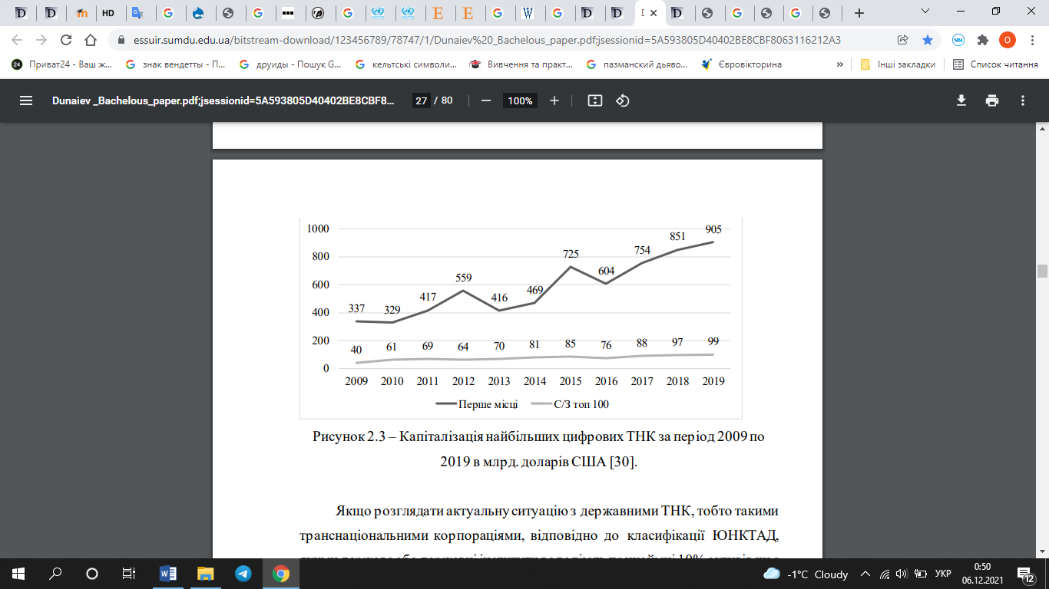
Рис. 2. 6.. Капіталізація найбільших цифрових ТНК за період 2009 по 2019 в млрд. дол. США
При розгляді актуальної ситуації з транснаціональними корпораціями, тобто такими ТНК, в яких держава або її інститути володіють щонайменше 10% активів чи акцій, тобто можуть чинити вплив на діяльність цих ТНК, навіть більше – здійснювати контроль над ними.
Кількість державних транснаціональних компаній станом на 2019 рік становить близько 1500 одиниць. Нині, до числа державних транснаціональних корпорацій відносять європейські державні ТНК (1/3), майже половинна припадає на держави, які базуються в азійських країнах, серед них і Китай – 18%. Кількість державних корпорацій в топ-100 найбільших ТНК зросло на 1 компанію протягом року. В цю кількість входять 5 китайських державних ТНК і 11 – ТНК інших держав.
Активна діяльність державних корпорацій в галуззі злиття та поглинання значно знизилася. У 2018 році на частку державних корпорацій випадало біля 4% вартості глобальних договорів в сфері злиття та поглинання після поступового зменшення від середнього показника більше 10% в 2008-2014 роках. Державні ТНК зацікавленні переважно в таких галузях, як комунальні послуги, видобувна промисловість і фінансові послуги [62].
Протягом 2015-2018 років у телекомунікаційних та інших корпораціях зайнятість залишилася майже такою ж, як активи і операційні доходи. Це відображає цифровізацію, яка не стосується робочих місць. На відміну від цього, кількість працівників технологічних транснаціональних компаній зросло близько на 5% щороку з 2015 по 2018 рік. Цей приріст збігається зі збільшенням доходів, але є нижчим, за збільшення загальних активів, яке в середньому становило 11%. Це свідчить про те, що, хоча й корпорації, які займаються традиційними видами діяльності надають більше робочих місць, джерела корпоративних цінностей змінюють працю на капітал, тобто рівень зайнятості зменшується.
Актуальним аспектом сьогодні є перехід ТНК до виробничих потужностей які розміщуються близько до споживачів, вони замінюють колись поширені підприємства-гіганти в державах, де переважає дешева робоча сила. До прикладу, китайська транснаціональна корпорація «Tencent» реформувалася в дуже діючий інвестиційний холдинг, котрий підняв свою позицію за допомогою фінансування азіатських технологічних проектів. В 2017 р. «Tencent» більше ніж втричі наростив свої іноземні активи, ввійшовши у 100 найбільший світових транснаціональних корпорацій. Сінгапурська ТНК «Broadcom Limited», яка спеціалізується на виготовленні напівпровідникової продукції, що має спільну штаб-квартиру в Сінгапурі і в Каліфорнії, поглинула конкурентів за минулі 5 років, але в 2017 не змогла здійснити операцію з купівлі ТНК з розробки та дослідження бездротових засобів зв'язку «Qualcomm» в США. Цей договір міг би бути найбільшим технологічним договором в історії, сума, яка представлялася, становила 142 мільярдів доларів. В 2020 році американська компанія «Boeing» анулювала договір про спільні підприємства з виробництва пасажирських регіональних літаків з бразильською компанією «Embraer». Ціна угоди між ними становила 4,2 мільярдів доларів [42].
Загальні тенденції у світі, що стосуються протекціонізму чинять позитивний вплив на децентралізацію глобальних ланцюжків вартості. Зростає роль цифрових ТНК, котрі хочуть сформувати свій власний бізнес і свої екосистеми, де вони функціонують. До прикладу, найбільша ТНК, яка спеціалізується на продажі товарів і послуг в інтернеті, «Amazon», у 2018 році вклала в активи, що обслуговують компанію, в роботизовані склади, службу доставки та власну парк вантажних авто і авіакомпанію.
Звісно, процес перенесення підприємств з регіонів, де існує дешева робоча сила, зниження ланцюгів вартості, які формують транснаціональні корпорації, триватиме довго, через неготовність багатьох держав ресурсно перебудовувати промисловість. Держави, що розвиваються, в тому числі Китай, збільшують власне виробництво, особливо у фінансовій сфері, в той же час залучають іноземних компаній, але прагнуть заволодіти правами на інтелектуальну власність і створити робочі місця для власного населення.

2.3. Стратегії ТНК та моніторинг позиціонування країн в процесах транснаціоналізації

У період економічної глобалізації підприємництво у багатьох країнах світу виходить межі кордонів країн, повсюдно відбувається процес транснаціоналізації бізнесу. Спочатку основними місцями базування ТНК були країни, найбільш успішні у своєму економічному розвитку. Це насамперед США, розвинені країни Західної Європи та Японія – так звані центри сили глобальної економіки. Останнім часом Китай, який став другою економікою світу, також перетворився на країну базування великої кількості ТНК.
Найважливішу роль розвитку та диверсифікації господарства США грають зовнішньоекономічні зв'язку, особливо зв'язку, реалізовані у вигляді організації бізнесу з участю американського продуктивного капіталу. Мережа зарубіжних філій ТНК США, створена за допомогою ПІІ та органічно інтегрована з господарськими об'єктами на території материнської країни, прийнято називати "другою економікою" США. За своїм виробничим, фінансовим та науково-технічним потенціалом американська "друга економіка" істотно перевершує зарубіжні сегменти транснаціональних відтворювальних систем Західної Європи та Японії. В останні роки спостерігається "ренесанс" розвинених країн як реципієнтів транснаціонального капіталу США, пов'язаний з активізацією інвестиційної діяльності в Австралії та Канаді, а також розширенням ЄС та змінами у класифікації об'єктів світової економіки.
Серед держав Південно-Східної Азії є економічно розвинені країни, що динамічно розвиваються, беруть активну участь у міжнародному обміні товарами, послугами, капіталами і технологіями, як канали та основні механізми передачі яких також виступають транснаціональні корпорації.
Країни Азії досягли вражаючих успіхів у ХХІ ст. у транснаціоналізації своїх підприємств. Так, на початку 1990-х років. у розвинутих країнах базувалося 92% усіх ТНК. Приблизно до 2005 р. 25,8% всіх ТНК базувалися в країнах, що розвиваються, причому більше 21% - в Азії. Якщо японські корпорації в рейтингах ЮНКТАД представлені вже давно та їх Досить багато, то китайські корпорації стали фігурувати у них значно пізніше. Їх менше, ніж японських, проте рівень транснаціоналізації китайського бізнесу значно зріс до кінця другої декади ХХІ ст. Послідовно простежується тенденція нарощування присутності китайських корпорацій у рейтингу ЮНКТАД: у 2010 р. у ньому була лише CITIC Group, у 2015 р. – CNOOC та China Ocean Shipping Company, а у 2017 р. – China COSCO Shipping Corp. Ltd, China National Offshore Oil Corp. (CNOOC), Tencent Holdings Limited, HNA Group Co. Ltd.2. Окрім сінгапурської корпорації Broadcom Limited (електронні компоненти, 2017 р.), інших корпорацій з країн Південно-Східної Азії у відповідні рейтинги ЮНКТАД 2017–2018 років. не включалися. У 2016 та 2010 рр. у рейтингу значилася малазійська корпорація Petronas (видобуток корисних копалин та нафти), у 2003 р. – сінгапурська Singtel Ltd (область телекомунікацій)3. Можна зробити висновок, що, незважаючи на окремі згадки великих корпорацій Сінгапуру та Малайзії в рейтингах ЮНКТАД, вони з'являються там швидше за епізодично і не так стабільно і регулярно, як корпорації Японії, а останнім часом і деякі китайські корпорації. Японський великий бізнес продовжує стабільно утримувати передові позиції у глобальних процесах транснаціоналізації бізнесу, китайські корпорації стрімко і послідовно підкорюють ці вершини, а щодо корпорацій з країн Південно-Східної Азії – вони теж розвивають свою міжнародну діяльність, проте не настільки досягли успіху і їм досі проблематично і дуже непросто конкурувати на світових ринках на рівних з японськими ТНК, тоді як корпораціям КНР ця конкуренція вдається і в рейтингах ЮНКТАД останніх років вони представлені дедалі ширше (Міщенко, 2020). Проте корпорації держав Південно-Східної Азії також охоплені процесом транснаціоналізації, хоча він, можливо, розвивається і не так динамічно, як у Японії.
Безперечно, транснаціоналізація – не нове явище, західні компанії оперують на міжнародному рівні протягом усього XX ст. Японські компанії вступили на шлях транснаціоналізації пізніше через економічні, історичні, політичні, культурні особливості розвитку Японії. Транснаціональні компанії (ТНК) цієї країни займають особливу позицію у цьому процесі, відмінну від західних конкурентів. Можна виділити основні фактори транснаціоналізації японських компаній (табл. 2.3). Розрізняються сфери, у яких корпорації регіону діють на світовому ринку. Так, японські автомобільні ТНК успішні у всьому світі. Китайський бізнес у цій ніші не вийшов на успішні конкурентні позиції із Японією.
Таблиця 2.3
Фактори транснаціоналізації японських компаній [15]

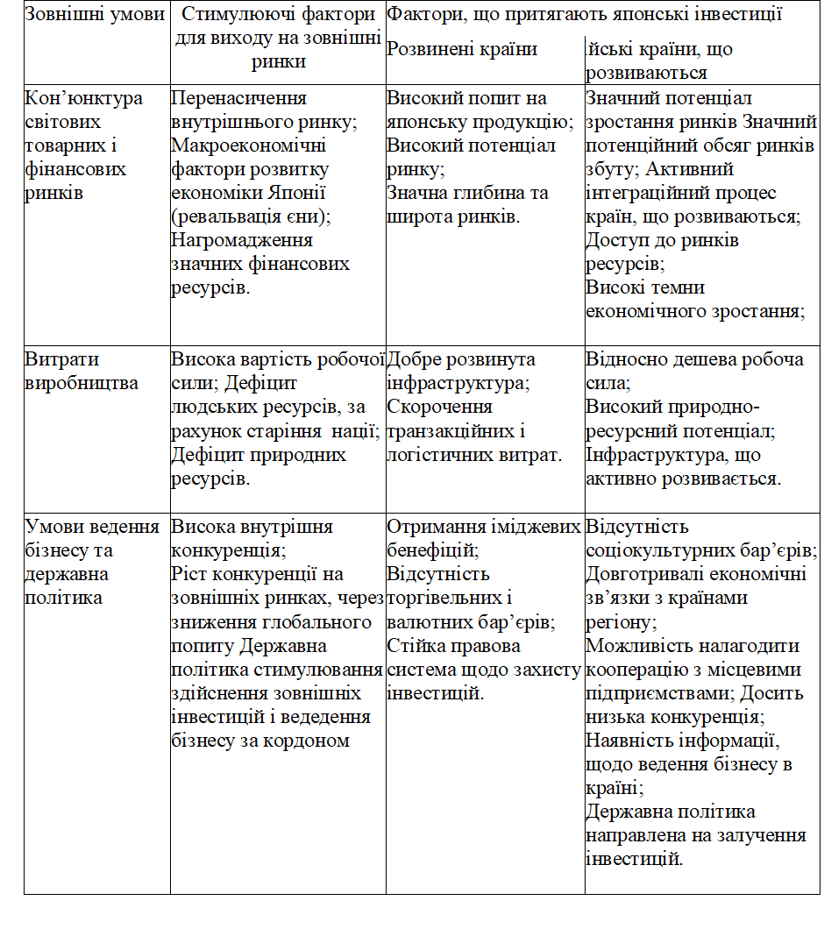
Японські фармацевтичні та електротехнічні ТНК також набули широкого поширення. Таким чином, японські корпорації активно діють у галузях обробної, зокрема важкої, промисловості. Корпорації країн Південно-Східної Азії позначили свою присутність у таких сегментах ринку, як ресторанний та будівельний бізнес, нерухомість, виробництво напоїв та продуктів харчування (інфраструктура та обробна легка промисловість). Розробка корисних копалин та телекомунікації – сегменти, в яких активно діють корпорації і Японії, та країн Південно-Східної Азії (добувна промисловість та третинний сектор економіки).
У зв'язку з тим, що Китай став економічною наддержавою, кілька китайських компаній піднялися до лав найбільших у світі. Оскільки дохід найбільших підприємств Китаю зараз вимірюється трильйонами, оцінка їхньої присутності на світовому ринку дає уявлення про зростаючий економічний вплив Китаю. Таким чином, за результатами дослідження можливо виділити основні фактори транснаціоналізації китайських компаній (табл. 2.4).
Таблиця 2.4
Фактори транснаціоналізації китайських компаній [15]
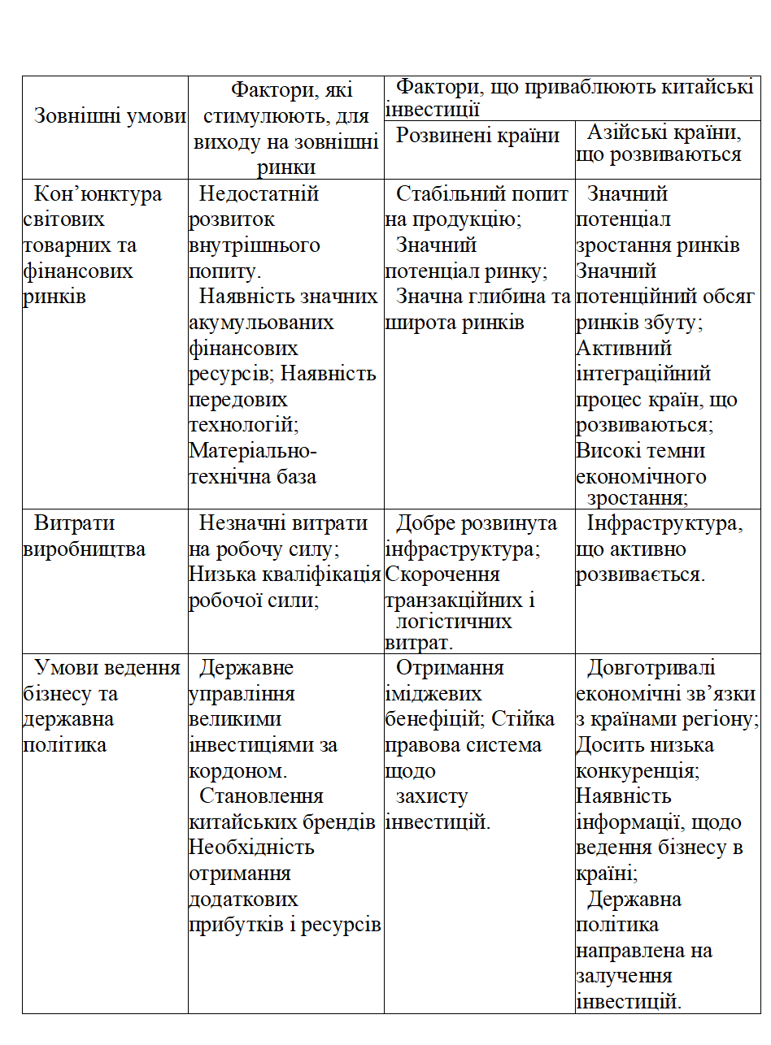

Поява більшої кількості китайських фірм у рейтингу Global 500 витіснила інші компанії із цього списку. В 2008 року в Японії було 64 з 500 найбільших компаній світу, але у 2020 році це число впало до 53. Протягом багатьох років США незмінно виробляли найбільшу кількість компаній зі списку Global 500. Проте у 2020 році США відставали від Китаю за показником. Вперше у списку фігурує 121 американська компанія порівняно зі 124 китайськими компаніями. Тим не менш, американські компанії зберігають помітне лідерство з точки зору ня виручки. Виручка провідних американських компаній склала майже 9,8 трлн. дол. США (29,5% від загальної суми) за порівняно з 8,3 трлн дол. США (24,9%) Китаю [46]. Більше половини провідних компаній зосереджені в трьох секторах: фінанси (21,8%), енергетика (18,6%) та матеріали (12,1%). В цілому, фінансові та енергетичні компанії домінують у рейтингу Global 500, але Китай виділяється у секторі матеріалів, де 15 з 23 ведучих компаній є китайськими. Великі китайські підприємства, такі як Amer International Group, China Minmetals та China Baowu Steel Group, входять у трійку з п'яти найбільших світових компаній із виробництва матеріалів.
У галузі технологій п'ять китайських фірм увійшли до списку Fortune Global 500 2020 року, що становить менше половини пропозиції США (12 заявок), але приблизно на одному рівні з Японією (сім заявок) та Тайванем (шість заявок). Технологічні компанії США також отримують перевагу у доходах. Тільки Apple заробила 260,2 млрд доларів доходу, що неподалік 291,9 млрд доларів сукупного доходу, отриманого п'ятьма найбільшими технологічними компаніями Китаю. Виручка провідного китайського технологічного гіганта Huawei склала 124,3 млрд дол. США [46]. Компанії можна порівнювати з погляду вартості брендів. Провідні бренди Китаю помітно відрізняються від інших економічних центрів. на великі державні банки припадає чотири з десяти провідних китайських брендів, причому Промислово-комерційний банк Китаю (ICBC) очолює цю групу. Для порівняння, чотири провідні американські бренди, які також займають перші чотири місця у світі, є технологічними лідерами: (1) Amazon; (2) Apple; (3) Google; та (4) Microsoft. Проте китайські технологічні компанії роблять успіхи. Brand Finance перераховує WeChat та його материнську компанію Tencent у числі 10 найсильніших брендів, багато в чому завдяки їхній величезній базі користувача, що становить більше одного мільярда людей [48]. В інших великих країнах, включаючи Німеччину та Японію, автомобільні компанії, такі як Mercedes-Benz, BMW, Toyota і Honda, належать до своїх провідних брендів. Хоча виручка та престиж бренду є ефективними показниками, вони мають деякі обмеження. Обидва показники надають конкретні засоби оцінки зростаючого масштабу китайських компаній.
Інвестиції в дослідження та розробки (НДДКР) допомогли китайським компаніям покращити свою продукцію та вийти на нові ринки. За даними ОЕСР, у 2017 році витрати Китаю на НДДКР поступалися лише США і становили 444,8 мільярда. доларів – більш ніж десятикратне збільшення з 2000 року. Переважна частина цих НДДКР (76,5 відсотка у 2017 році) фінансується підприємствами та, як правило, йде на комерційне виробництв, продукти, а не просування наукових досліджень. Таке зростання витрат на НДДКР допоміг китайським компаніям піднятися у рейтингах дослідження Global Innovation 1000, проведеного PricewaterhouseCoopers. Дослідження, проведене PwC у 2018 році, показало, що 145 китайських компаній входять до числа 1000 найбільших у світі компаній із витрат на НДДКР, що є значним стрибком у порівнянні з 25 компаніями у 2012 році [48]. Китайські компанії також зробили цільові закордонні інвестиції для розширення доступу до нових технологій та методів управління. Приватний автовиробник Geely Automotive, наприклад, придбав Volvo у Ford Motor Company у 2010 році. Ця покупка допомогла Geely потрапити у рейтинг Fortune Global 500, де тепер компанія посідає 243 місце у світі. Впізнаваність бренду за кордоном, галузеві знання Volvo були використані для підвищення продуктивності Geely вдома. Виробник комп'ютерів Lenovo зробив аналогічне основне придбання у 2005 році, купивши підрозділ IBM із виробництва персональних комп'ютерів. Цей крок співпав зі збільшенням частки ринку Lenovo та подальшим включенням до списку Fortune Global 500 у 2008 році. У 2020 році Lenovo займає 224 місце у світі і 18 місце в технологічному секторі. Важливо розуміти китайські ТНК і як вони діють. Варто зазначити, що більшість із 124 перерахованих китайських компаній є державними, 67 з яких знаходяться під прямим контролем Державної комісії з нагляду та управління активами або SASAC у Китаї, і лише 57 є приватними корпораціями. Китайські державні підприємства чи держпідприємства від звичайних корпорацій. Комуністична партія Китаю зазвичай призначає найвищих керівників, включаючи головних операційних директорів (генеральних директорів) держпідприємств, і навіть найбільших державних банків. Неформально керівники держпідприємств підтримують тісні зв'язки із найвищими державними чиновниками. На нижніх рівнях керівництво місцевих держпідприємств також підпорядковується місцевим лідерам Комуністичної партії. Китайський уряд має абсолютний контроль або понад 50 відсотків акцій основних компаній у таких галузях, як вугілля, нафта, електроенергетика, оборона, телекомунікації, повітряний транспорт та морські перевезення. ДП надають найбільші можливості працевлаштування у країні, наприклад, у Sinopec працює 18,7 мільйона людей. У Китаї державні підприємства домінують у багатьох сегментах економіки. Їхнє зростання відповідає довгостроковим планам уряду в галузі економіки та розвитку. Щоб знати економічні напрями Китаю, слід звернути увагу на його п'ятирічні плани. Планування китайського уряду має тенденцію бути довгостроковим та стратегічним, коли державні Ресурси мобілізуються для реалізації планів. Це також має вигоду з того факту, що немає безпосереднього виклику правлінню Комуністичної партії.
ТНК розробляють різноманітні варіанти стратегій під час стратегічного планування корпорації залежно від крани та її можливостей. При виборі базової стратегії компанія враховує макроекономічні фактори, а також внутрішні можливості підприємства, які визначаються економічним циклом його функціонування, а основне завдання, яке вирішується при цьому, полягає у забезпеченні узгодженості між поставленими цілями та наявними ресурсами. Умови проникнення ринку компанії, номенклатура продукції, її конкурентоспроможність, фінансові, технологічні, збутові і кадрові можливості підприємства визначають вибір базової стратегії.

Висновки до розділу 2
- Трансформація сучасних світогосподарських зв'язків та відносин значною мірою визначаються глобальними геополітичними та геоекономічними процесами, що ініціюються транснаціональними елітами та еволюцією у самих ТНК-елітах. Бурхливий розвиток продуктивних сил у рамках нового технологічного устрою, супроводжується перетворенням ТНК у мережеві форми організації бізнес-спільнот, діяльність яких заснована на мережевих та віртуальних технологіях, а також на мережі інформаційних обмінів між економічними та політичними агентами. Одночасно створюється геофінансовий простір, особливе місце у якому займає фінансовий капітал, фінансові потоки та фіктивний капітал. Сформувалися геополітичні комерційні реальності – геоекономічний та геофінансовий світ.
- В даному розділі проведено аналіз особливостей сучасного етапу розвитку та функціонування транснаціональних компаній. Виявлено тенденції розвитку ТНК на сучасному етапі, головні галузі, в яких є значна присутність корпорацій та їх вплив на ці галузі. Базуючись на статистичному дослідженні, розглянуто теперішні та сформовано можливі напрямки розвитку ТНК. Провівши аналіз, можна дійти висновку, що першість у географічні структурі надається з-поміж інших держав саме США, однак з кожним роком їх вплив знижується, натомість зростає роль Китаю. Актуалізуються ключові галузі, в яких в основному відбувається розвиток транснаціональних корпорацій та найбільший приріст доходів, а саме банківська справа, фінанси, будівництво та нафтогазові операції. Пандемія ковід-19 негативно вплинула на функціонування корпорацій, про це свідчить зниження ППІ аж до початку 2022 року в зв’язку з викликаною рецесією. Драматичне падіння спостерігатиметься як у розвинених державах (75%), так і в державах із перехідною економікою (81%). Сучасні події свідчать про те, що найбільші збитки зазнали корпорації у галузі туризму, наприклад авіакомпанії. Проте особливий зріст спостерігається серед компаній у галузі електронної комерції.
- У XXI столітті у міру розвитку та підйому економік країн Східної Азії посилюються процеси транснаціоналізації їхнього великого бізнесу. Вже не лише Японія серед азіатських країн є основною країною базування найбільших у світі ТНК, а й Китай, Сінгапур, Малайзія та деякі інші країни регіону. Проте різниця між ними все ж таки зберігається. Китайських компаній у щорічних рейтингах ЮНКТАД 100 найбільших нефінансових корпорацій світу поки що менше, ніж японських, проте їхня присутність у рейтингах останніх років не лише стабільна, а й показує тенденцію до розширення. Відрізняються мотиви транснаціоналізації ТНК країн, що розглядаються: якщо японський бізнес спочатку ставав транскордонним, щоб мати доступ до більш дешевої робочої сили та виробничих ресурсів (тобто маючи на увазі економію витрат дорогого виробництва), і тому охоплював країни менш розвинені, то країн, що розвиваються, часто виявляється націлений на максимізацію прибутку, а отже, прагне виходити на ринки економічно розвинених і багатих країн, де на їх продукцію та послуги пред'являється найбільш платоспроможний попит.

РОЗДІЛ 3.
ПРОБЛЕМИ ТА ПЕРСПЕКТИВИ РОЗВИТКУ ДІЯЛЬНОСТІ ТНК В УКРАЇНІ

3.1. Вплив транснаціоналізації на економіку України

В сучасних умовах глобалізації ТНК є основою провідних світових економік, навіть більше, це наймогутніші суб’єкти світового господарства. За допомогою своєї економічної діяльності, ТНК чинять значний вплив на розвиток національних економік (як держав-перебування материнської фірми, так і держав, де розміщені філії). Тому існує потреба у комплексному аналізі та оцінці усіх елементів їх діяльності і є змога вибірково стимулювати чи обмежувати можливості застосування транснаціональними корпораціями певних стратегій для отримання відповідного макроекономічного результату згідно з стратегічними пріоритетами країни.
Масштабні перетворення в межах світового ринку торкаються різних галузей, де домінують ТНК. Сьогодні питання відносин між державою і транснаціональними корпораціями для України є актуальним, тому що перебуваючи в процесі інтеграції у світове співтовариство, наша країна повинна зайняти певну позицію та виробити механізм взаємодії.
Відкритість економік, що розвиваються, інтернаціоналізація функціонування національних суб’єктів господарювання, поглиблення міжнародного поділу праці обумовлює активізацію впливу ТНК на динаміку споживчого ринку, який є органічною взаємодією сукупності інститутів, елементів і суб’єктів процесу товарообміну.
Транснаціональні корпорації умовно поділяють на 2 категорії: ті, що мають незначну конкуренцію серед вітчизняних підприємств, та ті, чиї інтереси тісно пов’язанні з інтересами місцевих виробників. Проте, на практиці конкурентами є лише українські підприємства між собою, тоді, як позиції ТНК на ринку є стійкими. Перш за все, транснаціональні корпорації мають можливості понести збитки в регіоні через компенсацію збільшення доходів в інших іноземних філіях. По-друге, ТНК мають міцний юридичний і політичний імунітет супроти особливостей ведення бізнесу в Україні. По-третє, ТНК мають безліч переваг в маркетингу і великий рекламний потенціал.
Діяльність іноземних транснаціональних корпорацій в Україні регулюється низкою національних законів. До прикладу, закони України: «Про підприємництво», «Про зовнішньоекономічну діяльність», «Про державну програму заохочення іноземних інвестицій», «Про інвестиційну діяльність», «Про оподаткування прибутку підприємств», «Про режим іноземного інвестування», «Про загальні засади створення і функціонування спеціальних економічних зон». Однак, законодавством не передбачено закону, який би регулював діяльність ТНК саме на території України.
Тому, уряду варто замислитися над розробкою такого законодавчого акту, який би чітко визначив правила поведінки ТНК на території України, взяв до уваги особливості розвитку секторів промисловості. При цьому важливо встановити такі норми регулювання діяльності транснаціональних корпорацій, котрі б не перешкоджали розвитку інвестиційного клімату в Україні.
Беручи до уваги той факт, що в нашій державі головними критеріями ведення бізнесу згідно з Індексом конкурентоспроможності (ВЕФ), є: доступ до фінансування, корупція, урядова бюрократія, політична нестабільність, урядова нестабільність, ставки податків, інфляція та податкова політика, то правила поведінки для ТНК повинні бути чіткими та простими, як і система їх оподаткування. До проблем законодавчого регулювання діяльності транснаціональних компаній також відносять характер статистичних звітів, які є неефективними, так як різняться від аналогічних показників, наведених іноземними партнерами.Тому, важливо вдосконалити національну систему статистичної звітності, розробити та впровадити систему узгоджених показників щодо діяльності ТНК в Україні. Тому, стратегічним завданням держави має стати сприяння концентрації фінансового, промислового й інтелектуального капіталу на основних напрямках та створення конкурентних національних корпорацій — економічних лідерів. Звідси видно, що проблема майбутнього розвитку транснаціональних компаній в Україні тісно пов’язана з розвитком економіки та можливістю держави запроваджувати дієві економічні реформи.
Виходячи на новий ринок ТНК повинні власні стратегії, які дозволять мінімізувати ризики корпорації на зовнішньому ринку, а також дадуть змогу зайняти значну частину ринку. Для того, що сформувати стратегії ТНК, слід взяти до уваги можливості внутрішнього середовища компанії та загрози, що існують у зовнішньому середовищі діяльності.
Стратегії ТНК, які здійснюють свою діяльність на ринку України, можна умовно поділити на три групи [24]. Перший тип стратегії характерний для компаній, які виробляють товари внутрішнього споживання та операторів на ринку зв’язку. Це Coca–Cola, Mcdonald’s, Philip Morris та Kraft.
Мета даної стратегії – підвищення доходу компанії. Мета другого типу стратегії – поглинання нового ринку. До корпорацій, які діють згідно цієї стратегії відносяться великі компанії–трейдери, що будують переробні заводи і торговці сільскогосподарськими продуктами. Третій тип стратегії застосовується у компаніях, які добре знають особливості діяльності українського ринку. Вони переважно є російськими, що пояснюється наявністю географічної спеціалізації [18, c. 84].
У найбільших компаніях мова йде не лише про гроші. Вони є джерелом робочих місць для близько 665 тис. осіб. Це 4% зайнятого населення і 9% середньооблікової чисельності штатних працівників в Україні станом на 2020 рік. Цей список не включає банків, які налічують менше п’ятдесяти працівників та часткою державної власності, більшою за 75%. До списку компаній, які чинять значний вплив на економіку нашої держави, слід віднести наступні (табл. 3.1) [45].

Таблиця 3.1
Найбільші приватних компаній України
згідно рейтингу ТОП–100 компаній 2020 року (1-20) [45]
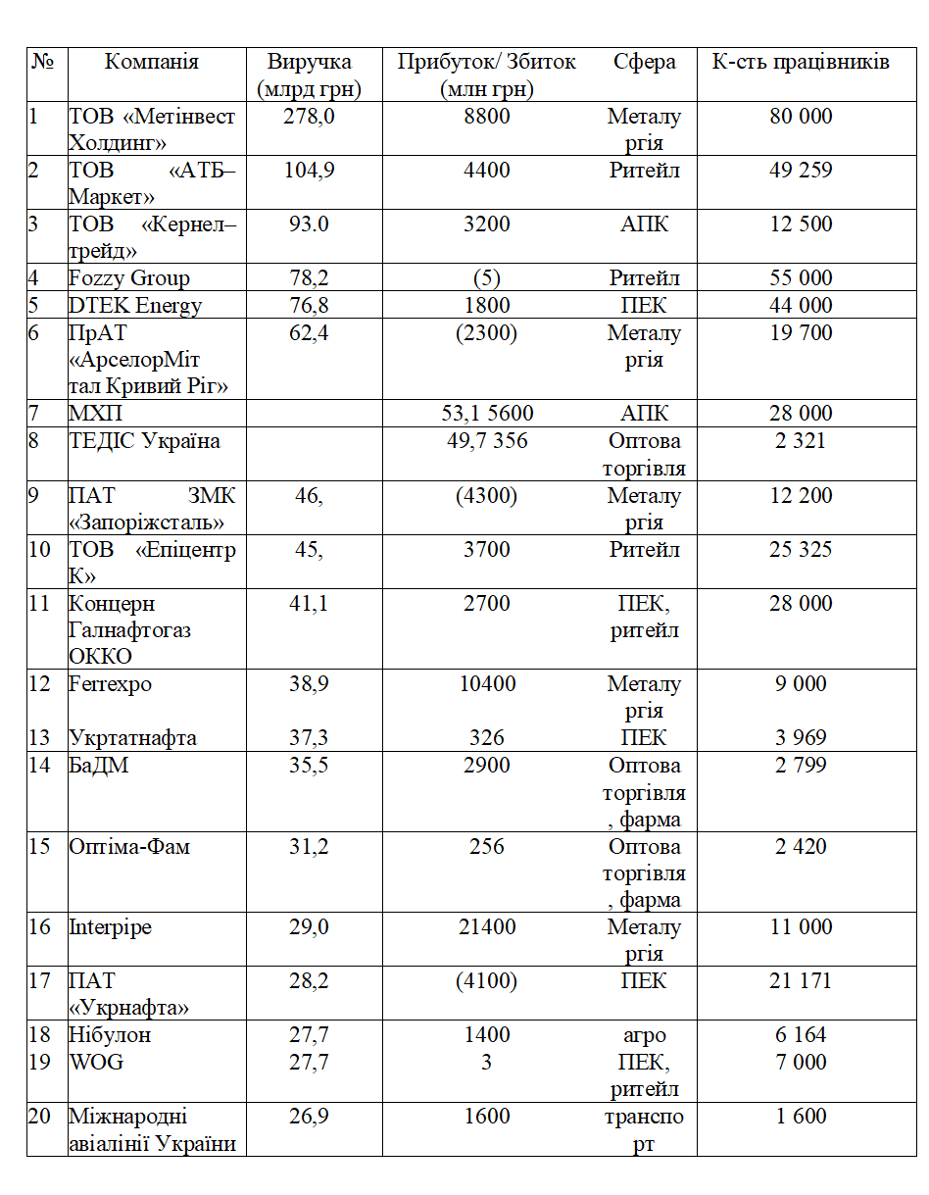
Найвідомішими транснаціональними корпораціями, котрі розмістили сої дочірні філії в Україні є: ASEA – Brown Bovery (ABB) в електротехнічній галузі, Procter & Gambel, Unilever, Dow Chemical Company – у хімічній, SKF – у машинобудуванні, «Лукойл» – у нафтопереробній, Теtra– pak – пакувальний, Damen Shipyards – у судно–будівництві. Значний іноземний капітал надійшов в Україну саме через інвестиції з боку транснаціональних компаній [25]. В тютюновій індустрії домінуючими є інвестиції відомих американських та британських фірм Philip Morris Inc., Reynolds, British American Tobacco, в пивоварінні – інвестиції скандинавських компаній Balticbevrage Holding, бельгійської ТНК Interbrue. У харчовій промисловості діють дочірні філії таких ТНК, як Coca–Cola, Nestle, Kraft Jacobs, Cargill. Найбільшими інвесторами-ТНК в Україні, є Pepsi Cola – загальний обсяг інвестицій – 250 млн. дол., «Київстар GSM» – 240 млн. дол., Coca–Cola– 230 млн. дол. та інші. Лідирами є такі ТНК, як McDonald’s, Nestle SA., British AmericаnTobacco та інші. [38, c.40]
В загальному Україна не є привабливою державою для ТНК. Цей висновок зроблено після розгляду корпорацій, які діють на українському ринку (Siemens, Volkswagen, Sony, Deutche Telecom, TNK–BP, Panasonic, Cargill, Coca–Cola, Carlsberg, Kraft Foods, Sun Interbrew, Phillip Morris, Nestle, Reemstma, Metro Cash&Carry, McDonalds, Billa, DHL, Toyota, Samsung, Nokia, British American Tobacco, HP, Erste Bank, ING Paribas, Raiffeisen Bank та ін.). Такі промислові гіганти, як General Electric, ExxonMobil, Westinghouse не присутні в Україні.
Журнал Forbes опублікував рейтинг найбільших компаній України, котрі приносять значний прибуток економіці України. Загальний річний дохід зі 100 найбільших приватних корпорацій в Україні – 2,15 трильйони гривень, що становить 54% від українського ВВП і приблизно рівне двомісячному обсягу продажів Walmart, світового ритейлера, який займає сходинку першості. В той же час це втричі більше за виручку 100 100 найбільших державних компаній, серед них «Нафтогаз України» і «Укрзалізниця» [45].
Найбільша українська фірма – ТОВ "Метінвест Холдинг" у 2020 році здобула чистого прибутку на суму 8,8 млрд грн. Однак, через залежність від зовнішнього становища спричинило значні втрати компанії. В першій половині 2020 року негативна тенденція посилилася: корпорація втратила ще більше свої прибутки, а саме вони впали на 20% і становили 715 млн. дол. США. Однак у липні того ж року ситуація трішки стабілізувалася. Компанія очікує на програми стабілізації від США, ЄС та Китаю. Через плин кадрів закордон, компанія розробила систему мотивації працівників. Зокрема розроблено кар’єрні маршрути – типові схеми зростання до керівника за 11 кар’єрними напрямками. Співробітники можуть йти по кар’єрній сходинці не лише вгору, а й вбік, працюючи в Італії, США та Болгарії, де «Метінвест» розмістив свої філії.
Друга за величиною фірма в Україні – ТОВ «АТБ–Маркет». Її прибуток у 2020 році становив 4,4 млрд. грн. корпорація є власницею таких одиниць, роздрібна мережа «АТБ–маркет», кондитерська фабрика «Квітень», м’ясна фабрика «Фаворит Плюс» [45].
В трійку найбільших компаній в Україні також входить ТОВ «Кернел–трейд». Ця аграрна компанія за 5 минулих років направила 2.5 млн. дол інвестицій в проект метеомоніторингу і точного землеробства і опублікувала свої результати на платформі Open Agribusiness. Компанія Kernel запустила власний проект із запилення полів соняшнику та ріпаку бджолами і запросила бджолярів вести бізнес у місцях своєї присутності. Проект дозволив підвищити урожай на полях та згенерувати побічний продукт – мед.
Кар’єрний ріст у компанії відбувається через навчання всередині компанії – тренінги, семінари, власна освітня платформа. Під час карантину компанія працювала безперебійно. Працівники на полях працювали у кілька змін, дехто перейшов на дистанційну роботу працівників у полях створили додаткові зміни та ротацію робочих груп. Не задіяні у виробництві підрозділи перейшли на дистанційну роботу. Навіть за теперішніх умов, робочий день складено так, що співробітники частину дня працюють дистанційно вдома, змінювати цей режим найближчим часом не планується.
До найбільших українських ТНК входять ритейл «Fozzy Group», його виручка якого становить 78, 2 млрд. грн, метзавод ПрАТ «АрселорМіттал Кривий Ріг», найбільший в Україні виробник курятини «МХП», дистриб’ютор тютюнових виробів «ТЕДІС Україна», останній великий виробник мартенівської сталі у світі ПАТ ЗМК «Запоріжсталь». Замикає десятку найкращих компаній, будівельний гіпермаркет ТОВ «Епіцентр К», прибуток якого становить 3,7 млрд. грн.
Серед ста найбільших компаній, 23 з них – це корпорації паливно-енергетичного-комплексу. 12 корпорацій – металургійні, 11 – аграрні. Торговельний бізнес представлено 13 фірмами, вони спеціалізуються на оптовій торгівлі, і 21 ритейлерів. Список також містить фірми з надання транспортних послуг, послуг зв’язку, поштові послуги. Тобто, економіка Україна розподілена так, що більша її частина становить видобування, експортні та імпортні операції, видобуток та продаж природніх копалин, вирощування та експорт зернових культур [45].
Через таку структуру економіки Україна залежить від рівня цін на товар на світових ринках. Працює це так: якщо ціни на товар зростають – Україна отримує більше валюти, курс гривні зміцнюється, закупка імпортних енергоносіїв і обслуговування зовнішніх боргів обходиться дешевше.
Провівши аналіз рейтингу Forbes, можна стверджувати, що більшість корпорацій, які мають важливе значення для економіки України працюють в енергетичній та металургійній галузях, їм відведено передові місця у сфері продажу, всупереч масі політичних та економічних негативних подій, які звалилися на Україну.
Якщо не враховувати компанію Interpipe, яка отримала свій 21-мільярдний прибуток через списання боргів, найприбутковішими були металургійні корпорації – Ferrexpo (10 млрд. грн.), телеком-оператор «Київстар» (9 млрд. грн), «Метінвест» (9 млрд. грн) , Південний ГЗК (9 млрд. грн) (рис. 3.1) [45]. Протягом останнього півріччя 2020 року гірничодобувна група Ferrexpo значно підвищила ціни на свої акції. Зростання світових цін улітку на руду дозволило корпорації стати першою, яка провела свої ІРО на Лондонській фондовій біржі та отримала 1,3 мільярди доларів капіталу. Зменшення ціни на сировину протягом лютого – квітня дало змогу компенсувати зростання обсягів виробництва. Через підвищення рівня продажів на 22%, виторг за пів року знизився тільки на 1,4%. Однак, дохід зменшився більше – впав на 7,6% до 250 мільйонів доларів. Зменшення рентабельності спричинило зростання на 50% плати за використання залізорудних родовищ та відмінну пільг з податку на прибуток.

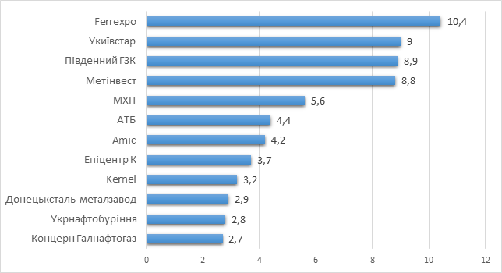
Рис. 3.1. Найприбутковіші компанії України в 2020 році, (млрд. грн.) [45]
Компанія «Київстар» у 2 кварталі 2020 року мала найбільшу виручку з-поміж своїх конкурентів, вона становила шість мільярдів гривень. Однак, за розрахунками, в 2022 році компанія повинна буде заплатити за частоти і ліцензії в стандарті 5G.
Третя найприбутковіша компанія – «Південний ГЗК». Для уникнення ризиків санкцій від України та Сполучених Штатів, акціонери корпорації всіма зусиллями приховують сліди російського втручання в структуру власності Південного ГЗК. Власник цього гірничозбагачувального комбінату, Lanebrook, повністю вийшов з числа акціонерів групи «Євраз» Романа Абрамовича і партнерів.
Сьогодні гірничо-рудна корпорація нарощує свій потенціал. чистий прибуток в останні роки ще не опускався нижче ніж 33%, тому бенефіціари запланували майже 3 млрд грн інвестицій.
Компанії, що спеціалізуються на сталеварінні є найбільш збитковими в Україні. Зокрема, це Дніпровський меткомбінат, який мав 15 млрд. грн. збитків, «Запоріжсталь» – понад 4 млрд грн. (рис. 3.2).
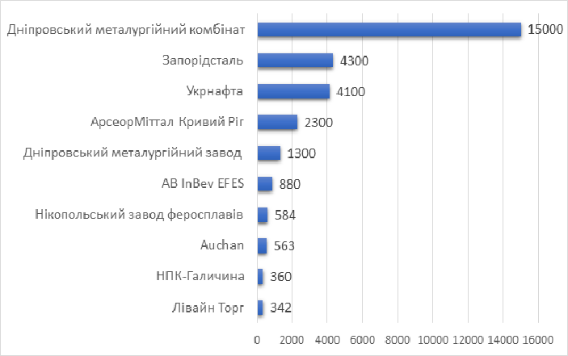
Рис. 3.2. Найбільш збиткові компанії України в 2020 році, (млн грн.) [45]
Якщо проаналізувати доходи Дніпропетровського металургійного комбінату, то прибуток він отримував аж 12 років назад. Станом на 2020 рік непокриті збитки досягли позначки у 70 мільярдів гривень. Компанія з 2020 року є власністю Індустріального союзу Донбасу, союз називає різноманітні причини таких невдач – високі тарифи «Укрзалізниці», подорожчання тарифів на електроенергію, підвищення ренти, однак не називає головної – неефективність підприємства. В травні 2019 Дніпропетровський металургійний комбінат оголосив про банкрутство. Основним кредитором компанії був «Метінвест», який кредитував компанію на суму 20,7 млрд грн. Загалом кредиторські компанії очікують на повернення коштів у сумі 130 млрд грн. Судом поки що визнано лише 87 млрд грн.
«Укрнафті» – найбільшій нафтовидобувній компанії України вже котрий рік не вдається вибратися з пастки, у яку вона потрапила через міноритарних акціонерів. Компанія не може розрахуватися з податковими боргами, котрі було накопичено протягом 2014–2015 років. В середині 2020 р борг перед державним бюджетом, включаючи пеню і штрафи становив 30,5 млрд грн. потреба виплати штрафів і отримання них великих резервів було головною причиною 4,1 млрд грн збитків «Укрнафти». Корпорація є неактивною з 2013 року, а середньорічний спад демонструючи видобутку зменшується у 4,7%. Проблеми з податками перешкоджають збільшенню інвестицій. Тому, компанія надіється на уряд, який прийме поправки до державного бюджету, цим самим погасивши борги перед «Нафтогазом», а та – перед «Укрнафтою». «Нафтогаз» перед «Укрнафтою» виставив суму боргу у розмірі 3,75 млрд грн, тому що у 2006–2010 роках вона поставляла йому паливо за нижчу ринкової ціну.
Вирішуючи питання інвестицій та вибираючи державу, куди їх спрямують, транснаціональні компанії беруть до уваги безліч факторів. Динаміка і розміри ринку держави є ключовими факторами входу транснаціональних компаній на її ринки. Відповідно до емпіричних досліджень, держави зі швидко зростаючими економіками – об’єкти активної інвестиційної діяльності міжнародних компаній. Число українських споживачів становить близько 42 мільйонів, що свідчить про потенційно великий ринок серед європейських країн. Не насиченість українського ринку після здобуття незалежності, низький рівень конкуренції визначає національний ринок як перспективний для спрямування у нього іноземних інвестицій. Проте, невисокі доходи українців заважають формуванню постійного платоспроможного попиту. Однак, протягом останніх років ситуація покращується.
Однак, розрив України між промислово розвиненими державами із ринковою економікою та державами Східної й Центральної Європи по ВВП і середньомісячній заробітній платі ще дуже великий. Для міжнародних компаній привабливі галузі української економіки – фінансова, харчова, машинобудування і металообробки, страхова та торговельна галузі.
Одна з головним вимог щодо привабливості транснаціональних компаній в Україні – це наявність чинників для розвитку виробництва. До них належать наступні [7, с. 162]:
- видобуток природних ресурсів (вугілля, залізної та марганцевої руд, сірки, ртуті, титану, урану, граніту, мінеральні солі);
- добре розвинута регіональна транспортна інфраструктура (трубопроводи, транзитні термінали, залізниці і автомобільні дороги, мережі електропередач, морські порти).
- дешева робоча сила;
- комп’ютеризація технологій і програмного забезпечення, що дає державі та міжнародним компаніям, які присутні на її ринку значні можливості, тому що не потрібно витрачати коштів на нове обладнання;
- економіко–географічне розміщення України – центр Європи, на перетині торговельних шляхів, між країнами СНД, ЄС та Балтії.
Іноземні транснаціональні компанії готові виходити на український ринок та функціонувати на ньому, проте завадою є наступні фактори:
- відсутність в державної стратегії уряду, недосконалість законодавства, нечіткість правової системи, економічна та політична нестабільність, корупція у всіх сферах діяльності економіки;
- нездатність судової системи якісно виконувати поставленні на неї функції, тому ситуація в сфері незалежності судової системи є критичною [52, с.154];
- низька платоспроможність українського споживача, складність комунікації з урядовими та приватизаційними інститутами, переобтяженість регуляторними нормами та значні податки.
Для економіки України важливо вийти на міжнародний ринок та бути конкурентоспроможною на ньому. Важливим критерієм ведення економічної політики та просування на міжнародні ринки є створення власних транснаціональних компаній. Не зважаючи на кризу, економічну нестабільність, Україна за допомогою різних дій в економіці та політиці прагне наростити свій потенціал, на який безпосередньо впливає діяльність ТНК. Проте, для залучення ТНК на власні ринки, Україна повинна покращити свій інвестиційний клімат та економічну привабливість.

3.2. Перспективи участі України в процесах транснаціоналізації глобальної економіки

Сьогодні глобальна економіка залежить від розвитку ТНК та їх виходу на світові ринки. Усі корпорації, що заходять в інші держави, в тому числі і в Україну, чинять певний вплив на національну економіку. При виході нової ТНК на ринок іншої держави, вона чинить значний вплив на розвиток тієї галузі, в які спеціалізується компанія. Він відображається більше або менше залежно від галузі, відкритості економіки, співробітництва із компаніями, спільного виробництва та безлічі інших факторів (а також наявне спільне виробництво) та багатьох інших чинників.
Експансія ТНК в Україні відбувається через об’єднання або поглинання існуючих вітчизняних корпорацій, а не законним методом через побудову виробничих комплексів та науково-дослідницьких центрів. Для транснаціональних компаній Україна – вихідне місце розташування, що пояснюється хорошим агропромисловим комплексом, промисловістю, фінансовим ринком, це зумовлено рівнем ефективної діяльності цих сфер економіки. Проаналізувавши ступінь розвитку науково-технічного прогресу, стає зрозумілим, що ці галузі стратегічно важливі та перспективні, тому що в них можна реалізовувати інвестиційно вихідні проекти. Звідси стає зрозумілим, зарубіжні ТНК не бажають залучати значні кошти у високотехнологічну галузь, а навпаки спрямовують кошти в нерухомість, будівництво, переробну промисловість, торгівлю.
Можливість активного залучення України у процеси транснаціоналізації спричинена пошуком нових ринків і напрямів диверсифікації роботи з боку транснаціональних корпорацій країн Великої Сімки, котрі, згідно даних глобального статистичного звіту PricewaterhouseCoopers «Світ у 2050 році», піддалися впливу світової фінансової кризи набагато більше, ніж держави групи (Китай, Індія, Бразилія, Мексика, Індонезія, Туреччина, Росія), через що варто очікувати значних змін лідерів з найбільшим ВВП [23].
ТНК відігріють значну роль в розвитку економіки України та формуванні її стратегій функціонування. Транснаціоналізація української економіки та можливості для її розвитку вимагають залучення роботи вітчизняних фірм у процес транснаціоналізації. Для цього варто зробити крок до залучення ППІ світових масштабних ТНК. Важливо забезпечити національну економіку можливістю бути конкурентоспроможною, це можна зробити за допомогою розвитку інновацій економічного прогресу. Саме тому інновації – це можливий потужній механізм прискорення розвитку економіки, зміни цілей зовнішньоекономічної діяльності та вдосконалення умов участі в держав в МПП.
З аналізу світової практики видно, що інновації в сфері діяльності ТНК присутні там, де зосередженні матеріальний, інтелектуальний та фінансовий потенціал для розробки Науково-дослідної та дослідно-конструкторської робіт. Процеси глобалізації НДДКР переважно відбувається у вузькому колі провідних держав – Сполучені Штати, Японія та держави Західної Європи, через те, що там зосереджено основні зарубіжні науково-дослідні підрозділи ТНК. Швидкий розвиток дослідницьких підрозділів також присутній в Індії та Китаї, і якщо сучасні тенденції збережуться, ці держави зможуть сформувати «інноваційне ядро» глобальної економіки. Беручи до уваги досвід США в сфері інноваційних нововведень можна побачити, що вони активізують інвестиційну та інноваційну діяльність ТНК, фінансують науково-дослідні проекти та інші державні дослідження, використовують інструменти ведення інноваційної політики, створюють інноваційну інфраструктуру, впроваджують інновації та поширюють їх, активізують інноваційні регіональні кластери та безліч іншого.
В Україні існує значний потенціал для формування інноваційної моделі розвитку корпорацій. Цьому сприяють присутність наукових шкіл, велика кількість інженерів та науковців, розвинений людський та інтелектуальний потенціал, якість науково-дослідних проектів, значні наукові досягнення, велика кількість патентів та винаходів, сприятливий клімат для інновацій та інше. Однак, одна з головних причин відсутності розвитку інновацій у сфері національної економіки та діяльності ТНК є недостатнє фінансування науково-дослідних та дослідницько-конструкторських робіт.
Між Україною та зарубіжними ТНК існує тісна співпраця в сфері інновацій, що дозволяє нашій державі проводити реформи в системі управління науковою сферою. Це співробітництво дозволяє отримувати цінні навики в галузі технологічного удосконалення виробництва в Україні через використання модернізованих наукомістких технологій. Ця тісна співпраця дозволяє провадити спільну науково-технічну діяльність з державами Європейського Союзу та отримувати однакові умови для реалізації інноваційних проектів.
Уряд країни повинен поставити перед собою стратегічні цілі та активно сприяти створенню інновацій через допомогу у фінансовій, промисловій та інтелектуальних галузях. Тобто, для розвитку ТНК в Україні, слід в першу чергу приділити увагу розвитку національної економіки та здатності країни провадити ефективні реформи в економіці. Тому, входження в сферу глобальної конкуренції показує Україні складність співпраці з іншими державами та ТНК через різносторонність цієї співпраці, а також через необхідність мобілізації власного науково-технічного та соціально-економічного потенціалу. До таких аспектів належать:
• Збільшення злиття інноваційних корпорацій для вдосконалення якості товару, вдосконалення технологічних характеристик, та застосування науково-дослідницького потенціалу;
• Нарощення зв’язків з зарубіжними ТНК;
• Об’єднання національних інноваційних систем через створення кластерів;
• Скорочення термінів розробки та впровадження нової продукції через розвиток технологій;
• Зростання частки зарубіжного фінансування дослідів та формування дослідницьких підрозділів у межах ТНК.
Для залучення зарубіжних ТНК та покращення інноваційного потенціалу, Україні слід зосередити свою увагу та кошти на високотехнологічних галузях, які володіють інноваційними перевагами у виробництві та НДДКР. Саме з їх допомогою, можливо інтегрувати національні інноваційні системи України через створення відповідних транснаціональних компаній та мереж. Це питання слід невідкладно вирішити, щоб Україна підняла свої позиції, що стосуються захисту прав іноземних інвесторів. Однак, не слід покладатися надто на імпортовані кошти та ресурси, але й не зловживати протекціоністськими бар’єрами та не зосереджуватися на внутрішньоекономічному розвитку [39].
Прихід на національний ринок України транснаціональних компаній є дуже важливим критерієм міжнародної інноваційної, економічної та інвестиційної діяльності. Нашій державі не вистачає необхідних ресурсів для формування, підтримки, розвитку та виведення на міжнародні ринки транснаціональних компаній. Звідси виникає потреба залучення іноземних інвестицій. Місцеві ТНК – чудовий інструмент для цього, адже зарубіжні компанії зможуть спрямувати власні інвестиції саме до держав-реципієнтів. Через великий потенціал України, існує велика ймовірність залучення транснаціональних компаній до глобальної співпраці в різних економічних сферах. Можна виділити чинники, котрі сприятимуть міжнародній співпраці України в сфері інновацій: • pастосування наукових здобутків у комерційних цілях; • iвидке отримання ліцензій на продаж товарів в інших державах; • спрощення та пришвидшення доступу до новітніх технологій.
Розглядаючи кооперацію ТНК і України, можна зазначити, що для покращення взаємовигідних умов, уряд України повинен впровадити деякі обмеження та законодавство, для плідної співпраці та збереження ресурсів України. Окрім розробки законів, варто запровадити обов’язковий моніторинг за дотриманням виконання поставлених умов ТНК. Запровадження обмежень на ринку зарубіжних транснаціональних корпорацій сприятливо позначиться на вітчизняних ТНК. Проте, потрібно добре розрахувати, де саме варто впроваджувати ці обмеження та де необхідно розподілити на частки українські та іноземні компанії. При запроваджені обмежень, зарубіжні транснаціональні корпорації не зможуть сильно впливати не певну галузь виробництва та економіки, а це матиме позитивний вплив для української економіки загалом.
Сучасний курс України на імпортозаміщення, диверсифікацію, інноваційний розвиток, пошук нових джерел економічного зростання, передбачає зміцнення судової системи, захисту прав власності, позначення чітких правил інвестування у ті сфери та галузі, які ТНК, виходячи з принципів національної безпеки, контролювати не можуть. Водночас у ті сфери, у яких сконцентровані наукові доробки та унікальні технології, здатні конкурувати на світовому ринку, допуск іноземних ТНК не бажаний. Ключова роль тут належить державі, яка за допомогою спеціальних програм та бюджетного фінансування має їх виводити із кризи. До них належить військово-промисловий комплекс, у галузях якого виробляють нові види озброєння, підприємства ядерно-паливного циклу, що займає пріоритетні позиції у світі.
Дослідження підтвердило, що захищаючи межі вітчизняного споживчого ринку та національні інтереси, Україна повинна навчитися використовувати свою конкурентну перевагу, оскільки має її в людському потенціалі та наукових досягненнях. На цьому етапі сформувалася ситуація відірваності інноваційного процесу від бізнесу. Держава зосередилася на підтримці деяких сфер високотехнологічного сектора, але для проникнення інновацій до інших економічних сфер існують бар’єри. Зокрема, організацію патентування можна віднести до таких бар’єрів. Тому до аспектів правового захисту об’єктів інтелектуальної власності важливо формувати нові підходи. Перспективним бачиться підтримка та реалізація інноваційної активності у секторах, задіяних у міжнародній кооперації та конкуренції та умови її організації вимагають переходу на інноваційний розвиток, інакше країна може закріпитися у складі аутсайдерів світової системи господарювання.
Технологічна модернізація пов’язана з оновленням обладнання та технології виробництва продукції, обумовлена ​​структурною перебудовою у регіональному, галузевому та інших секторах економіки, модернізація організаційних методів та управління. Вона сприяє підвищенню продуктивності з урахуванням інтенсифікації інноваційних процесів, і, зазвичай, здійснюється у зв’язку з інституційними перетвореннями. Недосконале інституційне середовище сприяє бар’єрам та перешкод для потоків власних інновацій, їх генерації, формуванню та впровадженню.
У зв’язку з цим, глобальні ТНК можуть сприяти трансформації української економіки та реалізації модернізаційних процесів, за допомогою створення нових сучасних виробництв повного виробничого циклу. Важливо також врахувати проблему високого очікування ризику країни. Сформована траєкторія руху України від плюралізму до бюрократичного авторитаризму, скорочує її шанси на залучення ПІІ (по суті, що вливаються тільки в енергетичний сектор) і шкодить перспективам диверсифікації її господарської системи.
У рамках зовнішньоторговельного регулювання та забезпечення захисту меж внутрішнього споживчого ринку держава має поетапно вирішувати такі завдання:
1) ефективна інтеграція у світовий ринок та просування продукції галузей легкої, харчової, переробної промисловості;
2) введення тимчасових протекціоністських заходів для захисту інтересів наших виробників непродовольчої, продовольчої та сільськогосподарської продукції, потреби у виробництві яких країна може повністю забезпечити;
3) стимулювання експорту українських непродовольчих та продовольчих товарів в умовах збалансованого за обсягом та структурою внутрішнього споживчого ринку;
4) застосування гнучких імпортних митних тарифів та вдосконалення інституту митного контролю;
5) створення максимально наближеної до міжнародних стандартів системи сертифікації та атестації продукції галузей легкої, харчової, переробної промисловості, з видачою сертифікатів якості, що визнані за кордоном;
6) гармонізацію зовнішньоторговельної та аграрної політики з країнами ЄС з урахуванням створення спільного ринку;
7) реалізація політики щодо отримання від ТНК інновацій, на основі принципу «сприятливого інноваційного клімату», розвитку технологій та інновацій шляхом використання різних заходів впливу, створення системи преференцій та стимулів для організації та управління інноваційної діяльності.
Дослідження підтверджує, що саме ємний внутрішній споживчий ринок сільгосппродукції створює стимули для організації корпорації у сфері агропромислового комплексу – як спеціалізованої державної «сільськогосподарської корпорації». Вона повинна включати наступні елементи: земля і сільсько-господарські угіддя; підприємства з виробництва сільськогосподарського обладнання та техніки; виробників мінеральних добрив; спеціалізований сільгоспбанк, що реалізує портфель пільгових кредитних продуктів; агропромислові інститути; трудові ресурси; транспортні компанії; інфраструктура та система логістики.
Спочатку важливо визначитися з організацією основи виробництва. Створення сільськогосподарської продукції має забезпечуватися за рахунок ресурсів приватних фермерських господарств, як пріоритетних та державних коштів. Найважливішими суб’єктами реалізації сільськогосподарської політики мають стати приватні фермерські господарства, які адаптовані до динаміки ринкової кон’юнктури та є більш життєздатними. Гострим питанням є для них пошук та залучення дешевих кредитів, та проблеми реалізації виробленої продукції. Це потрібно вирішувати у рамках діяльності держкорпорації, яка сприятиме концентрації трудових ресурсів, техніко-технологічних, хімічних засобів, забезпечить доступність до пільгових інвестиційних кредитів, дозволить створити транспортно-логістичну систему для збуту продукції на внутрішньому та зовнішньому ринках.
Наступний етап пов’язаний з виробництвом сільськогосподарської продукції. Тому важливо оцінити потенціал внутрішнього попиту на основі показників обсягів продукції, що експортується та імпортується, та за допомогою моніторингу цінової динаміки. Оцінка потенціалу «зовнішнього попиту» на азіатських ринках повинна здійснюватися на основі показників імпорту сільськогосподарської продукції в цих країнах та оцінки потенціалу виробленої ними продукції. Орієнтир на зовнішні ринки має бути пріоритетним, оскільки виступає рушійним мотивом структурної модернізації.
На третьому етапі необхідно забезпечити реалізацію на внутрішніх та зовнішніх ринках вироблену продукцію, що визначається зниженням трансакційних витрат за перевезення, допомогою збуті приватним фермерам. Такий підхід сприятиме підвищенню сальдо торгового балансу, і як наслідок фінансування структурних перетворень у російській економіці. Особливо важливо забезпечити захист інтересів вітчизняних товаровиробників при створенні та функціонуванні спеціалізованих комісій, прагнути скорочення впливу тарифних і нетарифних обмежень на нашу продукцію, чому також сприяє членство України у СОТ.
Четвертий етап пов’язаний із визначенням каналів та інструментів збутової політики. Азіатський підхід спрямований на максимізацію не виручки, а прибутку, що досягається масштабним нарощуванням обсягів реалізації. З цією метою необхідна аналітична оцінка основних національних моделей та традицій споживання, масова реклама, чітке дотримання таких бізнес-проектів, що базуються на довгострокових контрактах та партнерських відносинах з усіма країнами-учасницями.
На п’ятому етапі передбачається здійснення визначення прибутку державні корпорації, що спрямовується на збільшення технічних можливостей, модернізацію виробництва, наукові розробки. Проблеми для малих та середніх приватних фермерських господарств пов’язані з поверненням кредитних ресурсів та строків їх погашення. Тому важливо здійснювати планування обсягів грошових ресурсів для придбання нових культур, додаткової техніки, стимулювання діяльності фермерів, розрахунку результатів 1-4 етапів подальшого розвитку. Далі процес повторюється. Причина використання внутрішнього потенціалу економіки за допомогою держкорпорації полягає в тому, що таким чином підвищується ефективність та конкурентоспроможність виробництва, оскільки ТНК, орієнтовані на надприбутки, використовують своїх виробників обладнання та техніки (найчастіше філіальні структури), не сприяючи структурним економічним перетворенням.

Висновки до розділу 3
- ТНК сьогодні є одними із найважливіших гравців на світовому ринку. Благополуччя держави, її участь в МПП, інтеграція у світове співтовариство і, в підсумку, її міжнародна конкурентоспроможність все більше залежать від успішної діяльність транснаціональних корпорацій, які функціонують в її економіці. Крім того, капіталовкладення транснаціональних корпорацій в зарубіжну економіку – дієвий спосіб стимулювання попиту на товари вітчизняних виробників.
- В певній мірі захистить національні економічні інтереси створення українських ТНК, що посприяє розвитку українських корпорацій в пмайбутньому та інтернаціоналізації їхнього виробництва й капіталу, інтеграції України у світову економіку, її участі в глобальних трансформаційних процесах. Головним завданням державної політики України має бути формування відповідного внутрішнього та зовнішнього середовища для залучення іноземних інвестицій, сприяння підвищенню конкурентості вітчизняних виробників на світових ринках, і за рахунок інвестиційних ресурсів українських міжнародних корпорацій забезпечити розвиток вітчизняних виробників.
- Базуючись на розглянутих матеріалах, можна зробити певні висновки. Україні необхідно формувати стратегії для того її активізації в участі в глобальних інноваційних взаємодіях. Цього вона може добитися шляхом розумного управління інвестиціями в інноваційній сфері держави, активізації міжнародної співпраці в інноваційній сфері, встановлення пріоритетів інноваційного розвитку та ефективного застосування певних ресурсних, територіальних переваг, а також інноваційного потенціалу.

ВИСНОВКИ
Проведене дослідження дало змогу дало змогу зробити наступні висновки та пропозиції.
- Сучасний етап розвитку світової економіки характеризується поглибленням процесу транснаціоналізації міжнародних відносин. Вирішальним чинником ефективного функціонування ТНК виступає міжнародне виробництво товарів та послуг, що здійснюється на основі міжнародного поділу праці та інтернаціоналізації виробництва. Міжнародні компанії координують діяльність своїх філій на основі організації мережевих структур управління та взаємодії з використанням новітніх інформаційних та комунікаційних технологій. Вони об'єднують філії заводів та спільних фірм у єдину міжнародну мережу управління, інтегруючи свої функції з виробничими, технологічними, провайдерськими та фінансовими мережевими структурами для розширення свого економічного та політичного впливу. Зростання ролі фінансових ринків у міжнародній діяльності ТНК сприяло розширенню економічних взаємозв'язків у всіх сферах міжнародного бізнесу.
- Транснаціональні корпорації є рушійною силою основних процесів сучасної світової економіки. Завдяки широкій амплітуді функціонування ТНК відіграють роль міжнародного регулятора виробництва та розподілу товарів. Транснаціональні корпорації перетворюють світову економіку на міжнародне виробництво, забезпечуючи прискорення науково-технічного прогресу в усіх напрямках. Значення ТНК у міжнародній економіці включаючи всі сфери діяльності безупинно збільшується.
- Поняття та особливості транснаціональних компаній почали поширюватися і досліджуватися у післявоєнний період з другої половини 50-х років 20 століття. Саме тоді вони набули сучасних масштабів та наслідки їх функціонування розглядалися на глобальному рівні. Роль ТНК у світовій економіці, організації виробництва, загостренні світової конкуренції поглибленні МПП, обміні та розподілі товарів, послуг, капіталу.
- Транснаціональні компанії пройшли довгі етапи розвитку та еволюції, перед тим, як набути сучасного вигляду та мати сучасний вплив на економічну, політичну і соціальну сфери життя світу. Цей вплив є як позитивним, так і негативним. Більше того, сьогодні ТНК володіють найбільшими сучасними і продуктивними виробничими потужностями, які становлять велику частку світового виробництва. На ТНК припадає понад 1/3 світового ВВП, 1/2 промислового виробництва, 2/3 обсягу торгівлі та близько 4/5 патентів, ліцензій та ноу-хау. Значний вклад в НДДКР роблять саме транснаціональні корпорації, тому що частка їх інвестицій у цій сфері становить 1/3 від загальних витрат. Сталий приріст показників витрат на НДДКР з боку ТНК свідчить про позитивний ефект у розвитку науково-дослідницького середовища.
- Транснаціональні корпорації, безсумнівно, одна із найважливіших – основних чинників, формують сучасну глобальну економіку. Немає сумнівів у тому, що їх значення зростає в міру того, як все більше компаній з колом баз даних, що розширюються, стають транснаціональними на більш ранній стадії свого розвитку. Одна з найяскравіших переваг роботи транснаціональної компанії – це здатність реагувати на місцеві ринки, де вона має виробничі потужності. Така гнучкість спонукає деякі транснаціональні компанії створювати індивідуальні продукти або надавати різноманітні послуги для стратегічного поширення серед цільових аудиторій. Крім того, відкриваючи підприємства у кількох місцях, власники транснаціонального бізнесу можуть скористатися перевагами нижчих витрат на робочу силу та сприятливого оподаткування. Транснаціональні корпорації чинять прямий вплив на економіку держав-реципієнтів, вони пришвидшують інтернаціоналізацію світового господарства, роблять значний вклад в науково-технічний процес. Залучення прямих іноземних інвестицій є життєвою необхідністю для усіх держав, тому що фінансові ресурси корпорацій полегшують інтеграцію держав, що розвиваються та держав з перехідною економікою до міжнародних економічних процесів, а для високорозвинених держав це можливість закріпити свій панівний стан.
- Більшість ТНК належать таким державам, як США, Японія та високорозвинені країни Європейського Союзу. Останніми роками активізувалася діяльність на світовому ринку ТНК таких держав як Китай, Індія та Південна Корея. Загалом, їхня діяльність зосереджується у електротехнічній, хімічній та фармакологічній промисловості, в паливно-енергетичному та цифровому секторі, автомобілебудуванні.
- За процесами транснаціоналізації підприємств країн стояли інші мотиви і причини. Корпорації працюють у тих сферах, продукцію яких найвигідніше реалізовувати в державах з високим рівнем життя (ресторани, їжа, напої, нерухомість). Досягти максимізації прибутку у цій ніші легше у країнах із високими доходами населення та стійким платоспроможним попитом. Бідні країни з низьким рівнем економічного розвитку не зможуть забезпечити для такої продукції та послуг максимальну прибутковість. Чинник економії виробничих витрат, очевидно, однаково важливий, але вони, зазвичай відносно невисокі у всіх країнах (з урахуванням специфіки наявності тих чи інших ресурсів). Присутність на ринках найрозвиненіших країн також підвищує якість менеджменту, модернізує технологічно і вдосконалює у різних напрямах корпорації країн. Тому корпорації країн, що розвиваються, націлюються на глобальне охоплення свого бізнесу.
- Виходячи з позицій деяких компаній у рейтингу 2020 року можна зробити висновок, наскільки позитивно або негативно далася взнаки пандемія і карантинні дії в результаті вірусу COVID 2019. Ринкова вартість багатьох компаній порівняно з попереднім роком знизилася, як і прибуток, внаслідок чого позиція в рейтингу знизилася . Так, наприклад, для американської авіакомпанії American Airlines особливо важким став рік та останні місяці. Ця компанія з 372 місця опустилася на 967. Але є й компанії, на яких пандемія не позначилася настільки негативно. Такі компанії як Walmart, Amazon, Alibaba зміцнили свої позиції в рейтингу завдяки збільшенню обсягів. онлайн-покупок. Також нафтова державна компанія Саудівської Аравії Saudi Aramco, яка провела найбільше IPO за весь час, змогла піднятися на п'яте місце у рейтингу 2020 року. Позитивно пандемія позначилася і на новачків рейтингу таких як Zoom та Slack. Ці компанії досягли підвищення обсягів прибутку завдяки переходу компаній на режим дистанційної роботи з дому.
- За результатами рейтингу можна помітити, що всі компанії порівняно стабільні, за винятком Hyundai у 2019 році, коли прибуток зменшився на 61%, внаслідок чого активи трохи знизилися і рейтинг упав із 78 на 94 місце. Важливу роль у залученні транснаціональних корпорацій саме в азіатський регіон відіграли такі обставини: 1. Вигідне географічне становище «нових індустріальних країн». Усі вони перебувають на перехресті світових торгово-економічних шляхів, поблизу центрів світового господарства – США, Японії. 2. Майже переважають у всіх «нових індустріальних країнах» склалися автократичні чи близькі до таких політичні режими, лояльні до промислово розвиненим країнам. У них була забезпечена політична стабільність, демократичні та політичні перетворення були відкладені на користь економічних реформ. Іноземним інвесторам була забезпечено високий рівень гарантій безпеки їх інвестицій. 3. Певну роль відіграли такі неекономічні фактори, як працьовитість, старанність, дисциплінованість, ощадливість населення індустріальних країн Азії.
- З-поміж головних тенденцій розвитку та функціонування ТНК виділяють ті, що пов’язанні із зосередженням та централізацією капіталу. Відбуваються інтенсивні процеси злиття та поглинання. Разом з цим роль малих і середніх транснаціональних корпорацій значно знижується через їх неспроможність протидіяти поглинальним процесам та витримувати потрясіння міжнародних криз. Для сучасного етапу розвитку ТНК характерним є скорочення об’ємів руху міжнародного капіталу і зниження одержаних доходів від діяльності зарубіжних філій, перенесення своєї діяльність ближче до материнських компаній. Для сучасних транснаціональних компаній характерним є укрупнення та монополізація галузей, що значно збільшує їх влив та роль в глобальній економіці.
- Сьогодні існують різноваріантні стратегії розвитку , але вони в будь якому випадку спрямовані на вирішення проблем у бізнес-середовищі: мінімізація витрат з огляду на загострення конкуренції і укрупнення ТНК, досягнення оперативної гнучкості та підвищення вартості інноваційного капіталу. Проте, все ще залишається невирішеним питання оподаткування та систематизації оцінки діяльності транснаціональних корпорацій. За відсутності загальноприйнятих міжнародних стандартів звітності транснаціональних компаній, існує можливість до маніпулювання та побудови схем обходу податкообкладання і активного використання офшорних зон. Світовий досвід показує, що навіть за умови наявності ефективно функціонуючих національних інноваційних систем, досягнення та, особливо, утримання позицій глобального корпоративного лідерства в бізнесі надзвичайно складним завданням. У цьому плані неефективними у довгостроковому контексті виявляються і традиційно успішні маркетингові стратегії та інструменти, лобістські схеми, політичні та психологічні методи дії. Найбільш яскраво таку ситуацію, зокрема, демонструє приклад Японії, яка саме через нестачу лідерів глобального масштабу втрачає свій високий майже 40-річний конкурентний статус. Показово, що ТНК Японії хоч і посідають друге місце у світовому рейтингу за кількістю глобальних інноваторів, проте дедалі більше відстають від компаній США.

ПЕРЕЛІК ВИКОРИСТАНИХ ДЖЕРЕЛ
- Алішов Г.Н. Сучасні тенденції діяльності транснаціональних компаній, які оперують на ринку продуктів харчування України. Актуальні проблеми економіки. 2018. №1. С. 4-12.
- Більченко Є. В. Транснаціональні парадокси глобального світу: культурологічний аналіз. Культурологічна думка. 2020. № 17. С. 54-64.
- Брензович К. С., Майборода Ю. О. Вплив національних ТНК на формування позицій США на світових ринках. Інфраструктура ринку. 2020. Вип. 43. С. 3-8.
- Британська Ост-Індська компанія. Wikipedia. URL : https://ru.wikipedia.org/wiki/Британская_Ост-Индская_ компания (дата звернення: 12.05.2021).
- Булкот О. В. Міжнародні інвестиційні стратегії транснаціональних корпорацій. Бізнес-навігатор. 2019. Вип. 4. С. 16-21.
- Венгер В. В. Особливості формування та розвитку транснаціональних корпорацій в умовах глобалізації. Європейський науковий журнал Економічних та Фінансових інновацій. 2019. 2(4). C. 30-44.
- Гаврилко Т.О. Транснаціоналізація економіки України в умовах глобальної конкуренції. Стратегія розвитку України (економіка, соціологія, право). 2017. № 2. С. 159-164.
- Гладій І.Й. Регіоналізація світового ринку: євроінтеграційний аспект: Монографія. Тернопіль : Економічна думка, 2006. С.554
- Глобальна економіка: принципи становлення, функціонування, регулювання та розвитку [Текст] : монографія; Львівська комерційна акад. Л. : Вид-во ЛКА, 2015. 594 с.
- Голландська Ост-Індська компанія. Wikipedia. URL : https://ru.wikipedia.org/wiki/Голландская_Ост- Индская_ компания (дата звернення: 12.05.2021).
- Доклад о мировых инвестициях 2019. UNCTAD. URL : https://unctad.org/en/PublicationsLibrary/ wir2019_overview_ru.pdf (дата звернення: 27.01.2021).
- Економічні проблеми ХХІ століття: міжнародний та український виміри / За ред. С. І. Юрія, Є. В. Савельєва. К. : Знання, 2007. 595 с.
- Лимонова Е. М., Архіпова К. С. Транснаціональні корпорації: основні етапи розвитку та регулювання їхньої діяльності в умовах глобалізації. Європейський вектор економічного розвитку. 2014. №1. С. 93–101.
- Любчик К. Л. Корпоративні медіастратегії транснаціональних корпорацій. Держава та регіони. Серія : Економіка та підприємництво. 2020. № 1. С. 16-19.
- Макарчук К. О. Основні фактори транснаціоналізації компаній країн Східної Азії. Бізнес Інформ. 2016. №2. С. 58-64.
- Матросова І. Ю. Виявлення особливостей правового регулювання діяльності транснаціональних компаній (ТНК). Молодий вчений. 2016. № 5. С. 428-432.
- Мащенко С. О., Алієв Р. А. Проблеми та перспективи діяльності ТНК на території України. Економічний простір. 2018. № 136.
- Михайлишин Л.І. Транснаціоналізація світової економіки: інноваційний аспект: монографія. Вінниця: ДонНУ, 2016. 314 с.
- Міжнародний рух капіталу 2018. URL : https://www.imemo.ru/jour/meimo/index.php?page_id=1248&file=https://www.im emo.ru/files/File/magazines/meimo/08_2018/02_BULATOV_16-25.pdf (дата звернення: 12.05.2021).
- Назаркевич І. Б. Державне регулювання структурних змін в економіці України: проблеми та перспективи : монографія. Львів : ЛНУ імені Івана Франка, 2020. 356 с.
- Орєхова Т. В. Транснаціоналізація економічних систем в умовах
глобалізації: монографія. Донецьк: ДонНУ, 2007. 393 с.
- Особливості сучасного етапу транснаціоналізації світової економіки . URL : https://cyberleninka.ru/article/n/osobennosti-sovremennogo-etapatransnatsionalizatsii-mirovoy-ekonomiki (дата звернення: 12.05.2021).
- Офіційний сайт журналу Fast Company. URL : https://www.fastcompany.com (дата звернення: 22.12.2020).
- Побоченко Л.М. Сучасні тенденції розвитку ТНК в конкурентному бізнес– середовищі. Стратегія розвитку України (економіка, соціологія, 119 право). 2017. № 2. С. 59-64.
- Пораденко О. С. Особливості взаємодії держави і транснаціональних компаній. Проблеми інноваційно-інвестиційного розвитку. 2020. № 22. С. 56-63.
- Рогач О. І. Методологічні аспекти аналізу багатонаціональних
підприємств. Міжнародна економічна політика. 2019. № 2(31).
- Рогач О. І., Шнирков О. І . Транснаціоналізація світового господарства та перехідні економіки. К. : КНЕУ, 2013. 302 с.
- Руденко С. Ю., Богданов Р. В., Філіповський А. О. ТНК як суб’єкт міжнародного бізнесу. Сучасні питання економіки і права. 2020. Вип. 1. С. 178-186.
- Созінова Є. І., Орєхова Т. В., Орєхов М. О. Детермінанти формування нового покоління транснаціональних виробничих систем у вимірах глобальних та регіональних трансформацій. Проблеми і перспективи розвитку співробітництва між країнами Південно-Східної Європи в рамках Чорноморського економічного співробітництва і ГУАМ. 2013. С. 299–302
- Сорока І.Б. Транснаціональні корпорації та їхня роль у процесі активізації міжнародної інтеграції. Актуальні проблеми економіки. 2009. №9. C. 35-41.
- Ткаченко Д.О. Вплив транснаціональних корпорацій на розвиток внутрішнього ринку України. Автореферат дис. на здобуття наукового ступеня кандидата економічних наук за спеціальністю 08.00.03 – економіка та управління національним господарством. Державна установа «Інститут економіки та прогнозування НАН України», Київ, 2020. URL : http://ief.org.ua/wp-content/uploads/2020/09/Aref_Tkachenko_WS-1.pdf (дата звернення: 12.05.2021).
- Транснаціоналізація і конкурентний розвиток національних
економік: теорія і практика країн, що розвиваються: монографія / за наук. ред.
д-ра екон. наук, проф. Л. В. Руденко-Сударєвої. Вид. 2-ге, доп. Київ: КНЕУ,
2015. 270 с.
- Транснаціональна корпорація, ТНК. Дмитро Преображенський, Юрій Латов. URL : https://www.krugosvet.ru/enc/gumanitarnye_nauki/ekonomika_i_pravo/TRANSN ATSIONALNAYA_KORPORATSIYA_TNK.html (дата звернення: 12.05.2021).
- Транснаціональні корпорації / І.О. Давидова, К.Ю. Величко, О.І. Печенка. Харків: Видавництво «Форт», 2018. 175 с
- Трансформація процесу транснаціоналізації в умовах зростання
невизначеності глобального економічного середовища: монографія / за заг. ред.
Т. В. Орєхової. Донецьк: ДонНУ, 2011. 652 с.
- Фединяк Г. С. Юрисдикція держав стосовно транснаціональних корпорацій. Правова держава. 2019. № 33. С. 168-172.
- Швець Ю. О., Сухаренко Т. А. Основні етапи розвитку транснаціональних компаній та їх зв’язок з глобалізацією. Вісник Хмельницького національного університету. Економічні науки. 2016. № 3(1). С. 204-209.
- Шнипко О. Транснаціональні корпорації та проблеми транснаціоналізації українського ринку. Економіст. 2015. №11. С. 38-45
- Якубовський С.О. Транснаціональні корпорації: особливості інвестиційної діяльності:[навч.посіб.]. Якубовський С.О., Козак Ю.Г., Логвинова Л. К.: Центр учбової літератури, 2016. 472 с.
- Activities of U.S. Multinational Enterprises 2016. URL : https://www.bea.gov/news/2018/activities-us-multinationalenterprises-2016 (дата звернення: 22.12.2020).
- AmericanAirline Financial Results Report Third-Quarter 2020. URL: https://news. aa.com/news/newsdetails/2020/American-AirlinesReports-Third-Quarter-2020-Financial-Results-CORPFI10/default.aspx#:~:text=American%20Airlines%20Reports%20Third%2DQuarter%202020%20Financial%20Results,-Thursday%2C%20October%2022&te xt=(NASDAQ%3A%20AAL)%20today%20reported,available%20seat%20 miles%20(ASMs). (дата звернення: 12.11.2021).
- Boeing розірвав угоду з бразильською компанією Embraer. URL : https://delo.ua/business/boeing-razorvalsdelku-s-brazilskoj-kompaniej-e-367880/(дата звернення: 12.11.2021).
- EC. Glossary:Multinational enterprise (MNE). Eurostat. URL : https://ec.europa.eu/eurostat/statistics-explained/index.php/Glossary:Multinational_enterprise_(MNE) (дата звернення: 10.05.2021).
- Economic Report of the President. URL : https://www.govinfo.gov/app/collection/erp/2019 (дата звернення: 10.05.2021).
- Forbes «100 найбільших приватних компаній України – 2020». URL : https://forbes.ua/ratings/100-naybilshikhprivatnikh-kompaniy-ukraini-02112020-408
- Fortune global 500. URL : https://fortune.com/global500/2019/search/ (Дата обращения: 30.04.2021).
- Global Investment Trends Monitor no 31, Jan 2019. URL : https://unctad.org/en/PublicationsLibrary/ diaeiainf2019d1_en.pdf (дата звернення: 18.02.2021).
- How Dominant are Chinese Companies Globally? URL : https://chinapower.csis.org/chinese-companies-global-500/ (Дата обращения: 30.04.2021).
- Hugh Dang , Jennifer Ma, Brad Gilmour, East Vs. West: Exploring International Development, 2019. 214 с.
- John H. Dunning and Sarianna M. Lundan. Multinational Enterprisesand the Global Economy, Second Edition, 2008. 173 c
- Multinational enterprises in domestic value chains. URL : https://www.oecd-ilibrary.org/docserver/9abfa931- en.pdf?expires=1585501119&id=id&accname=guest&checksum=9F22F3F5677B A345938D2700BB85C077 (дата звернення: 15.03.2021).
- Multinational enterprises in the global economy 2018. URL : https://www.oecd.org/industry/ind/MNEs-in-theglobal-economy-policy-note.pdf (дата звернення: 15.03.2021).
- New business models for a new global landscape. Arindam Bhattacharya,Martin Reeves, Nikolaus Lang, and Rajah Augustinraj. URL : https://www.bcg.com/publications/2017/ globalization-new-business-models-global-landscape.aspx (дата звернення: 15.02.2021).
- OECD, Impact of Covid-19 Pandemic on Trade and Development. URL: https://unctad.org/system/files/offi cial-document/osg2020d1_en.pdf (дата звернення: 15.02.2021).
- OECD, Transnational corporation investment and development 2020, Number 1. URL: https://unctad.org/system/files/offi cialdocument/diaeia2020d1_en.pdf. (дата звернення: 15.02.2021).
- Ponciano J., Hansen S. The World's Largest Public Companies 2019: Global 2000 By The Numbers. URL: https://www.forbes.com/sites/jonat hanponciano/2019/05/15/worldslargest-companies-2019-global2000/?sh=636d74d74ada. (дата звернення: 05.06.2021).
- Royal African Company. Wikipedia. URL : https://en.wikipedia.org/wiki/Royal_African_Company (дата звернення: 05.06.2021).
- Royal Dutch Shell. Wikipedia. URL : https://en.wikipedia.org/wiki/Royal_Dutch_Shell (дата звернення: 05.06.2021).
- Sozinova Ye. I., Oriekhova T. V. Evaluating the transnationalization potential of the economics in countries of South-Eastern Europe. Research Papers in Economics and Finance. 2021. Vol. 5, No. 1. Pp. 33–45.
- The Global Innovation Index 2020. URL : https://www.wipo.int/edocs/pubdocs/en/wipo_pub_gii_2020.pdf. (дата звернення: 12.05.2021).
- The retreat of the global company. The Economist. URL : https://www.economist.com/briefing/2017/01/28/the-retreat-ofthe-global-company (дата звернення: 12.05.2021).
- World Investment Report 2018. UNCTAD. URL : http://unctad.org/en/PublicationsLibrary/wir2018_en.pdf (дата звернення: 17.05.2021).
- Worldwide Activities of U.S. Multinational Enterprises Preliminary. URL : https://www.bea.gov/international/ usdia2016p (дата звернення: 15..2021).
- Yakubovskiy S. A., Yugay K. S. Modern dominants of the transnationalization of international business. Вісник ОНУ імені І. І. Мечнікова. 2018. Том 23. Випуск 1(66).

ДОДАТКИ
Додаток А.
Таблиця 1. Країни та ТНК проранжовані за доходами
Country/Corporation |  | Revenue (USD bn) | Country/Corporation |  | Revenue (USD bn)
1 | United States | 3363 | 51 | General Electric (US) | 140
2 | China | 2465 | 52 | CSCEC (CN) | 139
3 | Japan | 1696 | 53 | AmerisourceBergen (US) | 136
4 | Germany | 1507 | 54 | Agricultural Bank of China (CN) | 133
5 | France | 1288 | 55 | Verizon (US) | 132
6 | United Kingdom | 996 | 56 | Chevron (US) | 131
7 | Italy | 843 | 57 | E.ON (DE) | 130
8 | Brazil | 632 | 58 | AXA (FR) | 129
9 | Canada | 595 | 59 | Indonesia | 129
10 | Walmart (US) | 482 | 60 | Finland | 128
11 | Spain | 461 | 61 | Allianz (DE) | 123
12 | Australia | 421 | 62 | Bank of China (CN) | 122
13 | State Grid (CN) | 330 | 63 | Honda Motor (JP) | 121
14 | Netherlands | 323 | 64 | Cargill (US) | 120
15 | South Korea | 304 | 65 | Japan Post Holdings (JP) | 119
16 | China Nat. Petroleum (CN) | 299 | 66 | Costco (US) | 116
17 | Sinopec Group (CN) | 294 | 67 | Argentina | 116
18 | Royal Dutch Shell (NL/GB) | 272 | 68 | BNP Paribas (FR) | 112
19 | Sweden | 248 | 69 | Fannie Mae (US) | 111
20 | Exxon Mobil (US) | 246 | 70 | Ping An Insurance (CN) | 110
21 | Volkswagen (DE) | 237 | 71 | Kroger (US) | 109
22 | Toyota Motor (JP) | 237 | 72 | Société Générale (FR) | 108
23 | Apple (US) | 234 | 73 | Amazon.com (US) | 107
24 | Belgium | 232 | 74 | China Mobile Comm. (CN) | 106
25 | British Petroleum (GB) | 226 | 75 | SAIC Motor (CN) | 105
26 | Mexico | 224 | 76 | Walgreens Boots Alliance (US) | 104
27 | Switzerland | 216 | 77 | HP (US) | 103
28 | Berkshire Hathaway (US) | 211 | 78 | Assicurazioni Generali (IT) | 103
29 | India | 200 | 79 | Cardinal Health (US) | 103
30 | Norway | 200 | 80 | BMW (DE) | 102
31 | McKesson (US) | 192 | 81 | Express Scripts Holding (US) | 102
32 | Russia | 187 | 82 | Nissan Motor (JP) | 102
33 | Austria | 187 | 83 | China Life Insurance (CN) | 101
34 | Turkey | 184 | 84 | J.P. Morgan Chase (US) | 101
35 | Samsung Electronics(KR) | 177 | 85 | Koch Industries (US) | 100
36 | Glencore (CH/JE) | 170 | 86 | Gazprom (RU) | 99
37 | ICBC (CN) | 167 | 87 | China Railway (CN) | 99
38 | Daimler (DE) | 166 | 88 | Petrobras (BR) | 97
39 | UnitedHealth Group (US) | 157 | 89 | Schwarz Group (DE) | 97
40 | Denmark | 157 | 90 | Trafigura Group (NL/SG) | 97
41 | EXOR Group (IT/NL) | 154 | 91 | Nippon Telegraph and Tel. (JP) | 96
42 | CVS Health (US) | 153 | 92 | Boeing (US) | 96
43 | General Motors (US) | 152 | 93 | Venezuela | 96
44 | Vitol (NL/CH) | 152 | 94 | China Railway Constr. (CN) | 95
45 | Ford Motor (US) | 151 | 95 | Microsoft (US) | 94
46 | China Constr. Bank (CN) | 150 | 96 | Bank of America Corp. (US) | 93
47 | Saudi Arabia | 150 | 97 | ENI (IT) | 93
48 | AT&T (US) | 147 | 98 | Greece | 93
49 | Total (FR) | 143 | 99 | Nestlé (CH) | 92
50 | Hon Hai Precision Ind. (CN) | 141 | 100 | Wells Fargo (US) | 90

